PLAN DE APOYO A LA INCLUSIÓN Y PROGRAMA DE INTEGRACIÓN ESCOLAR (PIE)

Versión 2026 – Normativa Vigente
Documento elaborado conforme a la Ley 20.370, Ley 20.845, Ley 20.422, Decreto 170/2009, Decreto 83/2015 y Circular N° 482/2021 – Superintendencia de Educación.

MISION Y VISION DEL CENTRO EDUCACIONAL ADONAY
Misión
“Soñamos con una comunidad con una sólida formación valórica y académica, que fortalezca a través de los valores cristianos y nuestra pedagogía”.
Visión
“Educar Íntegramente a nuestros estudiantes en los diferentes ámbitos de la vida, entregándoles las herramientas para enfrentar exitosamente todos los desafíos del mundo actual”.

SELLOS EDUCATIVOS INSTITUCIONALES
1. Promover la formación valórica cristiana en el educando y la comunidad.
2. Fortalecer la comprensión lectora y el razonamiento lógico a través del desarrollo de habilidades cognitivas, comunicativas y pedagógicas como herramienta para enfrentar el futuro.
3. Fomentar en nuestros estudiantes la conciencia del autocuidado mediante la promoción de la actividad física, la contención emocional, la vida saludable y el respeto por el medioambiente y su entorno.

OBJETIVO GENERAL
Organizar, calendarizar y supervisar las funciones, acciones y responsabilidades del Equipo de Integración Escolar (PIE) en coherencia con el Proyecto Educativo Institucional, Reglamento Interno, Plan de Convivencia Escolar, los sellos institucionales y la normativa vigente: Decreto 170/2009, Decreto 83/2015, Circular N.º 482/2019, Ley 20.422/2010 y Ley 21.545/2023.

EQUIPO DE INTEGRACIÓN ESCOLAR Y RESPONSABILIDADES

Cargo / Rol | Profesional Responsable | Responsabilidades Principales
Coordinadora PIE | Encargada General del Programa | Planificación anual, articulación con UTP, supervisión de registros PIE, atención de apoderados, coordinación con redes externas, cumplimiento normativo, elaboración de informes a Supereduc y revisión de libros/cuadernos según Agencia de Calidad.
Psicóloga | Encargada de Plan de Sexualidad, Afectividad y Género, Plan de Contención Emocional, Protocolos Psicosociales y Músculo-Esqueléticos (Mutual) | Atención personalizada y grupal a estudiantes PIE, acompañamiento emocional a docentes, coordinación con Mutual, aplicación del Plan de Contención Emocional, derivaciones y seguimiento.
Educadoras Diferenciales | Equipo PIE por nivel educativo | Aplicación del Decreto 170/2009, evaluación diagnóstica, elaboración del PAEC, co-docencia, apoyo pedagógico en aula, talleres de invernadero y reciclaje, apoyo al Plan Cristiano, revisión de libros y cuadernos.
Fonoaudióloga | Profesional PIE | Atenciones personalizadas en lenguaje y comunicación, talleres en aula, fortalecimiento de habilidades comunicativas y seguimiento en bitácoras individuales.
Profesores de Aula | Docentes Regulares | Aplicar adecuaciones curriculares, estrategias inclusivas, revisión de libros/cuadernos conforme a la Agencia de Calidad, coordinación con el equipo PIE.
Asistentes de la Educación | Apoyo PIE | Supervisión de higiene y alimentación TEA, registro de episodios emocionales y apoyo en talleres recreativos.
UTP / Dirección | Supervisión Técnica | Monitoreo del cumplimiento PIE, evaluación de indicadores de inclusión y desarrollo docente, verificación de revisión de libros/cuadernos.

CARTA GANTT – PLAN DE ACTIVIDADES 2025

El equipo de Integración Escolar desarrollará sus actividades mensualmente conforme al calendario siguiente: diagnósticos, talleres emocionales, revisión de libros y cuadernos, capacitaciones, seguimiento PIE, talleres de invernadero, reciclaje, lenguaje, tecnología y apoyo al Plan Cristiano.

ANEXOS
1. Protocolo de Desregulación Emocional y Conductual.
2. PAEC Individual (Plan de Acompañamiento Emocional Conductual).
3. Bitácora DEC.
4. Autorización de consentimiento informado protocolo TEA.
5. Certificado de atención desregulación al apoderado: Registro anecdótico
6. Deberes en situación de crisis.
7. Certificado de concurrencia por situación de emergencia.
8. Procedimiento de Higiene y Minutas Diferenciadas TEA.

Otros
7. Talleres de Invernadero, Reciclaje, Lenguaje y Tecnología Educativa.
8. Informe de Apoyo al Plan Cristiano y Formación Valórica.

COMPROMISO PROFESIONAL DEL EQUIPO PIE

Cada integrante del Equipo de Integración Escolar del Centro Educacional Adonay se compromete a cumplir con las acciones calendarizadas, promover la inclusión y velar por el bienestar integral de todos los estudiantes y funcionarios del establecimiento.

Directora / Representante Legal: Daysi Orellana Martínez
Coordinadora PIE: _____________________
Psicóloga: _____________________
Fonoaudióloga: _____________________
Educadoras Diferenciales: _____________________
UTP / Inspectoría General: _____________________

FUNDAMENTACIÓN DEL PLAN DE APOYO A LA INCLUSIÓN

La inclusión es un principio fundamental del sistema educativo chileno, sustentado en el derecho de todos los niños, niñas y jóvenes a recibir una educación de calidad, equitativa y sin discriminación. Este enfoque implica que sea el sistema educativo el que se adapte a las necesidades y características de cada estudiante, y no al revés. La educación inclusiva reconoce y valora la diversidad como una condición inherente a la naturaleza humana. Desde esta perspectiva, las diferencias individuales son vistas como una fuente de enriquecimiento que contribuye al aprendizaje colectivo.
El Centro Educacional Adonay, en coherencia con la Ley General de Educación (N° 20.370), el Decreto N° 170/2009, el Decreto N° 83/2015 y la Ley 20.845, promueve prácticas pedagógicas flexibles, colaborativas y contextualizadas que permitan eliminar las barreras para el aprendizaje y la participación. Así, nuestro Plan de Apoyo a la Inclusión busca fortalecer una cultura escolar basada en la equidad, la participación activa de las familias y el compromiso institucional con una educación centrada en el respeto, la fe cristiana, la diversidad y la formación integral de todos los estudiantes.

¿QUÉ SE ENTIENDE POR PROGRAMA DE INTEGRACIÓN ESCOLAR (PIE)?

El Programa de Integración Escolar (PIE) corresponde a una estrategia inclusiva del sistema educativo chileno, orientada a favorecer la presencia, participación y progreso de los estudiantes que presentan Necesidades Educativas Especiales (NEE), ya sean permanentes o transitorias, dentro del aula común. Su objetivo principal es eliminar barreras para el aprendizaje y la participación, fortaleciendo la respuesta educativa inclusiva del establecimiento mediante el trabajo conjunto entre docentes, educadores diferenciales y profesionales de apoyo.
ORIENTACIONES TÉCNICAS DEL MINEDUC
El Ministerio de Educación entrega orientaciones para una gestión curricular que permita una adecuada implementación de la política PIE, a través de documentación técnica, ejemplos de articulación con el Plan de Mejoramiento Educativo (PME), y guías prácticas de apoyo disponibles en el sitio web oficial de Educación Especial. Estas orientaciones promueven la coherencia entre el PEI, el PME y el PIE, integrando los principios de equidad, inclusión y calidad.
Asimismo, se fomenta el trabajo colaborativo y la co-docencia, la capacitación continúa del personal docente y la gestión institucional centrada en la atención a la diversidad como valor formativo transversal.

ESTRATEGIAS PARA ATENDER LA DIVERSIDAD E INCLUSIÓN

1. Ajustarse a las necesidades de cada estudiante, implementando medidas personalizadas que aseguren el máximo desarrollo de sus potencialidades.
2. Actuar desde el marco escolar, interviniendo en los aspectos curriculares, metodológicos y organizativos para garantizar participación y aprendizaje de todo el alumnado.
3. Implicación de toda la comunidad educativa: docentes, profesionales de apoyo y familias deben comprometerse activamente con la educación inclusiva.
4. Valoración temprana e intervención oportuna de las necesidades educativas, con participación de las familias en la toma de decisiones.
5. Ofrecer oportunidades reales de aprendizaje a los estudiantes más vulnerables, garantizando presencia, participación y logro.
6. Co-docencia dentro del aula: el apoyo se brinda dentro del aula común mediante colaboración entre docente y educador diferencial.
7. Docencia compartida: dos docentes enseñan al mismo grupo, alternando estrategias metodológicas para una atención más personalizada.
8. Participación de apoderados: se realizan atenciones los lunes por las profesoras diferenciales y los martes por la coordinadora PIE, además de talleres de reforzamiento para estudiantes de todos los niveles.
9. Flexibilidad y acompañamiento pedagógico, promoviendo recreos activos e inclusivos, actividades deportivas, artísticas y de convivencia.
10. Integración e inclusión: fomentar un clima de sana convivencia, respeto y tolerancia, rechazando toda forma de discriminación.
11. Sustentabilidad: promover el cuidado del huerto escolar y del medioambiente dentro del Plan de Mejoramiento Educativo (PME), fortaleciendo la conciencia ecológica desde pre-kínder a 8° básico.

PROYECTO EDUCATIVO INSTITUCIONAL INCLUSIVO

El Proyecto Educativo Institucional (PEI) del Centro Educacional Adonay declara explícitamente su compromiso con una educación inclusiva, en coherencia con sus sellos educativos y propósitos formativos. Este enfoque se traduce en objetivos, metas, líneas estratégicas y acciones concretas dentro del Plan de Mejoramiento Educativo (PME), fortaleciendo la finalidad del Programa de Integración Escolar (PIE) y garantizando la atención a la diversidad y equidad educativa.

SENSIBILIZACIÓN HACIA LA COMUNIDAD EDUCATIVA

Previo a la incorporación de estudiantes al PIE, el sostenedor, el equipo directivo y la coordinación del programa desarrollan estrategias de sensibilización e información hacia toda la comunidad educativa sobre los principios y beneficios del PIE. Este proceso promueve la comprensión, compromiso y aceptación del enfoque inclusivo, anticipando resistencias y generando colaboración institucional para la atención de estudiantes con NEE.

ARTICULACIÓN PEI–PME

Durante el diseño del Plan de Mejoramiento Educativo (PME), se articulan objetivos, metas y acciones con el PEI y el PIE, garantizando coherencia entre programas y fortaleciendo la participación e inclusión de todos los estudiantes.

PLANIFICACIÓN DE LAS CONDICIONES PEDAGÓGICAS E INFRAESTRUCTURA

El establecimiento realiza una lectura exhaustiva de la normativa vigente (Decretos 83/2015 y 170/2009, y Orientaciones Técnicas PIE) para planificar tiempos, espacios, recursos e infraestructura que aseguren una respuesta pedagógica accesible e inclusiva, involucrando redes de apoyo externas y la comunidad educativa.

PLANIFICACIÓN DEL PROCESO DE EVALUACIÓN DIAGNÓSTICA INTEGRAL

Antes del inicio del PIE, se planifica la evaluación diagnóstica integral considerando detección temprana de dificultades, participación familiar, intervención de profesionales competentes y selección de instrumentos validados. Los profesionales evaluadores deben estar inscritos en el Registro de Profesionales de Educación Especial o el Registro de Prestadores Individuales de la Salud.

AUTORIZACIÓN DE LA FAMILIA Y REGISTRO EN EL FORMULARIO ÚNICO

Toda evaluación requiere autorización escrita de la familia o del estudiante adulto. Los resultados deben registrarse en el Formulario Único PIE disponible en el sitio web del Ministerio de Educación, resguardando confidencialidad y consentimiento informado.

CARACTERÍSTICAS DEL PROCESO DE EVALUACIÓN DE INGRESO AL PIE

La evaluación diagnóstica es un proceso objetivo, integral e interdisciplinario que analiza tanto las características individuales del estudiante como su contexto familiar, escolar y social. Su propósito es determinar el tipo de discapacidad, dificultad o trastorno reconocido en la normativa y precisar las NEE del estudiante y los apoyos requeridos para su participación. Se sustenta en tres principios: integralidad (considera factores individuales y contextuales), interdisciplinariedad (profesionales de educación y salud) y rigor técnico-ético (instrumentos válidos y confiables).

DIAGNÓSTICOS DE INGRESO AL PROGRAMA DE INTEGRACIÓN ESCOLAR

De acuerdo con el Decreto 170/2009, pueden participar en el PIE los estudiantes que presentan Necesidades Educativas Especiales (NEE) asociadas a diagnósticos determinados por profesionales de la salud (neurólogo, psicólogo, psiquiatra infantil o fonoaudiólogo). Entre las condiciones que dan origen a la atención PIE se encuentran: discapacidad motora, graves alteraciones del comportamiento, de la relación y la comunicación, retraso global del desarrollo (menores de 6 años), trastornos del lenguaje, del aprendizaje, de la audición y discapacidad intelectual leve o moderada.

Diagnósticos asociados a Necesidades Educativas Especiales (NEE)

Los diagnósticos asociados a Necesidades Educativas Especiales (NEE) se clasifican en permanentes y transitorias, según lo establecido en el Decreto Exento N° 170/2009 y las Orientaciones Técnicas del Ministerio de Educación (2023–2024).

DIAGNÓSTICOS ASOCIADOS A NEE DE TIPO PERMANENTE

• Discapacidad auditiva: Pérdida de la audición superior a 40 decibeles, que limita la recepción y manejo de la información auditiva, afectando el desarrollo del lenguaje y el aprendizaje.
• Discapacidad visual: Alteración significativa de la visión que dificulta la recepción, integración y manejo de información visual, afectando la autonomía y el aprendizaje del estudiante.
• Discapacidad intelectual: Limitaciones sustantivas en el funcionamiento intelectual y la conducta adaptativa, manifestadas en habilidades conceptuales, sociales y prácticas, con inicio antes de los 18 años. Debe confirmarse mediante evaluación psicométrica estandarizada y análisis interdisciplinario.
• Trastornos del Espectro Autista (TEA): Alteraciones en la interacción social, la comunicación verbal y no verbal, y la flexibilidad del pensamiento y comportamiento. Su intensidad varía según la etapa del desarrollo y el nivel intelectual, requiriendo apoyo especializado y evaluación profesional en salud.
• Disfasia o Trastorno Específico del Lenguaje (TEL) severo: Alteración grave y persistente de la comprensión y/o expresión del lenguaje, con dificultades en el procesamiento lingüístico y la abstracción de información, afectando la comunicación, el aprendizaje y la vida social.
• Discapacidad múltiple y sordo ceguera: Presencia combinada de discapacidades sensoriales, neurológicas, motrices o intelectuales que impactan significativamente el desarrollo educativo, social y emocional.

DIAGNÓSTICOS ASOCIADOS A NEE DE TIPO TRANSITORIA

• Trastorno por Déficit Atencional (con o sin Hiperactividad) – TDA o TDAH: Alteración del desarrollo neurológico caracterizada por inatención, impulsividad y/o hiperactividad. Se manifiesta en distintos contextos y afecta el desempeño escolar, social y emocional.
• Trastorno Específico del Lenguaje (TEL) moderado: Retraso o desviación significativa en el desarrollo del lenguaje oral, que no se explica por causas sensoriales, intelectuales o ambientales. No debe confundirse con dislalia o dificultades fonológicas transitorias.
• Trastorno Específico del Aprendizaje (TEA): Dificultad persistente para aprender a leer (dislexia), escribir (disgrafía) o calcular (discalculia), sin déficit intelectual o sensorial. Debe evidenciarse un desnivel entre capacidad y rendimiento académico, confirmado por evaluación psicopedagógica.
• Rendimiento en rango límite con limitaciones adaptativas: Estudiantes con puntaje entre 70 y 79 en pruebas psicométricas validadas y con dificultades adaptativas significativas en el contexto escolar y social, que justifican apoyos específicos en el PIE.

EVALUACIÓN INTERDISCIPLINARIA

El proceso diagnóstico es de carácter interdisciplinario conforme al artículo 27 del Decreto 170. Debe incluir la participación de profesionales del ámbito educativo (profesor de Educación Diferencial o psicopedagogo/a) y de la salud (médico pediatra, neurólogo, psiquiatra infantil, psicólogo clínico o fonoaudiólogo), además de terapeutas ocupacionales o kinesiólogos cuando sea necesario.

HORAS DE APOYO Y TRABAJO COLABORATIVO

De acuerdo con el artículo 30 del Decreto 170, en establecimientos con Jornada Escolar Completa, cada curso con estudiantes PIE debe contar con al menos 10 horas cronológicas de apoyo profesional a la semana. De estas, 8 horas pedagógicas deben destinarse al trabajo colaborativo dentro del aula común, y las restantes a coordinación, planificación y evaluación interdisciplinaria.

CURSOS Y NIVELES DE INTEGRACIÓN
Los estudiantes pueden integrarse a distintos niveles educativos según su diagnóstico, edad y evaluación interdisciplinaria, priorizando la participación en aula común y los principios de equidad y continuidad educativa establecidos por el Mineduc.

Diagnósticos asociados a Necesidades Educativas Especiales (NEE)

Los diagnósticos asociados a Necesidades Educativas Especiales (NEE) se clasifican en permanentes y transitorias, según lo establecido en el Decreto Exento N° 170/2009 y las Orientaciones Técnicas del Ministerio de Educación (2023–2024).
DIAGNÓSTICOS ASOCIADOS A NEE DE TIPO PERMANENTE

• Discapacidad auditiva: Pérdida de la audición superior a 40 decibeles, que limita la recepción y manejo de la información auditiva, afectando el desarrollo del lenguaje y el aprendizaje.
• Discapacidad visual: Alteración significativa de la visión que dificulta la recepción, integración y manejo de información visual, afectando la autonomía y el aprendizaje del estudiante.
• Discapacidad intelectual: Limitaciones sustantivas en el funcionamiento intelectual y la conducta adaptativa, manifestadas en habilidades conceptuales, sociales y prácticas, con inicio antes de los 18 años. Debe confirmarse mediante evaluación psicométrica estandarizada y análisis interdisciplinario.
• Trastornos del Espectro Autista (TEA): Alteraciones en la interacción social, la comunicación verbal y no verbal, y la flexibilidad del pensamiento y comportamiento. Su intensidad varía según la etapa del desarrollo y el nivel intelectual, requiriendo apoyo especializado y evaluación profesional en salud.
• Disfasia o Trastorno Específico del Lenguaje (TEL) severo: Alteración grave y persistente de la comprensión y/o expresión del lenguaje, con dificultades en el procesamiento lingüístico y la abstracción de información, afectando la comunicación, el aprendizaje y la vida social.
• Discapacidad múltiple y sordoceguera: Presencia combinada de discapacidades sensoriales, neurológicas, motrices o intelectuales que impactan significativamente el desarrollo educativo, social y emocional.

DIAGNÓSTICOS ASOCIADOS A NEE DE TIPO TRANSITORIA
• Trastorno por Déficit Atencional (con o sin Hiperactividad) – TDA o TDAH: Alteración del desarrollo neurológico caracterizada por inatención, impulsividad y/o hiperactividad. Se manifiesta en distintos contextos y afecta el desempeño escolar, social y emocional.
• Trastorno Específico del Lenguaje (TEL) moderado: Retraso o desviación significativa en el desarrollo del lenguaje oral, que no se explica por causas sensoriales, intelectuales o ambientales. No debe confundirse con dislalia o dificultades fonológicas transitorias.
• Trastorno Específico del Aprendizaje (TEA): Dificultad persistente para aprender a leer (dislexia), escribir (disgrafía) o calcular (discalculia), sin déficit intelectual o sensorial. Debe evidenciarse un desnivel entre capacidad y rendimiento académico, confirmado por evaluación psicopedagógica.
• Rendimiento en rango límite con limitaciones adaptativas: Estudiantes con puntaje entre 70 y 79 en pruebas psicométricas validadas y con dificultades adaptativas significativas en el contexto escolar y social, que justifican apoyos específicos en el PIE.

EVALUACIÓN INTERDISCIPLINARIA
El proceso diagnóstico es de carácter interdisciplinario conforme al artículo 27 del Decreto 170. Debe incluir la participación de profesionales del ámbito educativo (profesor de Educación Diferencial o psicopedagogo/a) y de la salud (médico pediatra, neurólogo, psiquiatra infantil, psicólogo clínico o fonoaudiólogo), además de terapeutas ocupacionales o kinesiólogos cuando sea necesario.

De acuerdo con el artículo 30 del Decreto 170, en establecimientos con Jornada Escolar Completa, cada curso con estudiantes PIE debe contar con al menos 10 horas cronológicas de apoyo profesional a la semana. De estas, 8 horas pedagógicas deben destinarse al trabajo colaborativo dentro del aula común, y las restantes a coordinación, planificación y evaluación interdisciplinaria.

Cursos y niveles de integración
Los estudiantes pueden integrarse a distintos niveles educativos según su diagnóstico, edad y evaluación interdisciplinaria, priorizando la participación en aula común y los principios de equidad y continuidad educativa establecidos por el Mineduc.

Con cuánta anticipación se pueden realizar los diagnósticos asociados a NEE
De acuerdo con el Decreto Exento N° 170/2009 y las Orientaciones Técnicas PIE (Mineduc, 2024), los diagnósticos asociados a Necesidades Educativas Especiales (NEE) que permiten la incorporación de estudiantes al Programa de Integración Escolar deben realizarse con anticipación suficiente para asegurar su ingreso oportuno al año escolar siguiente.
• Diagnósticos de NEE permanentes: Pueden realizarse durante el año anterior a la incorporación, con vigencia de hasta 12 meses antes del inicio del año escolar en curso.
• Diagnósticos de NEE transitorias: Deben realizarse dentro de los seis meses previos al inicio del año escolar, garantizando la actualidad de la información diagnóstica.
En ambos casos, los diagnósticos deben ser firmados por profesionales competentes e ingresados al Formulario Único PIE disponible en el sitio del Ministerio de Educación.

EL PIE: UN DESAFÍO Y UNA OPORTUNIDAD INSTITUCIONAL

El Programa de Integración Escolar (PIE) representa un desafío y una oportunidad para los establecimientos educacionales.
Un desafío, porque exige fortalecer la práctica pedagógica para atender la diversidad de estudiantes, desarrollar el trabajo colaborativo y garantizar estrategias metodológicas y evaluativas inclusivas. Esto implica implementar co-enseñanza entre docentes y especialistas, asegurar reglamentos de evaluación flexibles y promover una cultura escolar centrada en el respeto y la participación.
Una oportunidad, porque permite avanzar hacia una educación inclusiva, mejorando los aprendizajes, la convivencia escolar y el desarrollo integral de todos los estudiantes. El PIE impulsa la flexibilización curricular y la adecuación de evaluaciones, generando ambientes educativos equitativos y participativos.

REGISTRO DE PLANIFICACIÓN Y EVALUACIÓN PIE

El PIE es una estrategia institucional que promueve la presencia, participación y logro de todos los estudiantes, especialmente de aquellos que presentan NEE permanentes o transitorias. El Registro de Planificación y Evaluación del PIE constituye una herramienta técnica y administrativa para documentar la planificación, implementación y seguimiento de las acciones educativas, así como la evolución de los aprendizajes de los estudiantes atendidos.
El registro se llevará en formato físico o digital, según la modalidad establecida por el colegio, y será revisado semanalmente cada viernes por la coordinación PIE y el equipo directivo.

FORMULARIOS Y REGISTROS DE APOYO
Los instrumentos y protocolos de evaluación son parte del proceso de gestión inclusiva del establecimiento. Según el Mineduc (2024), estos formularios son referenciales y pueden ajustarse o complementarse por los profesionales del PIE, siempre que cumplan con los criterios de validez, confidencialidad y registro oficial.
Entre los formularios sugeridos se encuentran:
1. Formulario Único PIE – Mineduc.
2. Ficha de Evaluación Diagnóstica Integral.
3. Registro de Intervenciones y Seguimiento.
4. Plan de Apoyo Individual (PAI).
5. Informe Semestral de Avance.

CRONOGRAMA GENERAL DE ACTIVIDADES PIE – AÑO 2026
VERSIÓN ACTUALIZADA CONFORME A NORMATIVA VIGENTE

El presente Cronograma General del Programa de Integración Escolar (PIE) del Centro Educacional Adonay ha sido elaborado conforme al Decreto Exento N° 170/2009, Decreto N° 83/2015, Ley 20.845 y las Orientaciones Técnicas PIE (Mineduc, 2024–2025). Su propósito es organizar, coordinar y monitorear las acciones anuales orientadas al fortalecimiento de la inclusión educativa y la atención a la diversidad.

Mes | Actividades principales | Responsables / Observaciones
Marzo | - Elaboración de formularios únicos de ingreso y reevaluación PIE.  - Valoración médica (pediatra o neurólogo) para estudiantes nuevos.  - Ingreso y actualización de datos en plataforma SIGE (03 de enero – 29 de abril).  - Elaboración del Plan de Trabajo Coordinado entre docentes, familia y profesionales de apoyo.  - Trabajo colaborativo y co-docencia en Lenguaje y Matemática (elaboración de PAI).  - Taller de conciencia fonológica.  - Fomento de valores cristianos en actividades pedagógicas.  - Apoyo con estrategias innovadoras y recursos tecnológicos inclusivos. | Coordinadora PIE / Educadoras diferenciales / Fonoaudióloga / Psicóloga / Profesores jefes.
Abril | - Ejecución y monitoreo de los PAI elaborados en marzo.  - Capacitación interna sobre Diversificación de la Enseñanza (Decreto 83/2015).  - Reunión de retroalimentación con apoderados PIE.  - Entrega de evidencias pedagógicas al equipo UTP. | Coordinadora PIE / UTP.
Mayo | - Aplicación de evaluación diagnóstica semestral de avances PIE.  - Ajustes metodológicos según resultados de diagnóstico.  - Reunión técnica interprofesional (educadoras diferenciales – psicóloga – fonoaudióloga).  - Taller de autocuidado docente y emocionalidad en el aula. | Coordinadora PIE / Psicóloga institucional.
Junio | - Seguimiento a estudiantes con NEE permanentes.  - Entrega de informes parciales a familias.  - Revisión de instrumentos de evaluación.  - Planificación de adecuaciones curriculares individuales. | Coordinadora PIE / Profesores de aula.
Julio | - Evaluación semestral PIE.  - Análisis de resultados y retroalimentación con el equipo directivo.  - Actualización de fichas y expedientes. | Coordinadora PIE / Equipo directivo.
Agosto | - Monitoreo de co-docencias.  - Taller de inclusión educativa dirigido a docentes y asistentes de la educación.  - Refuerzo de estrategias DUA. | Coordinadora PIE / UTP.
Septiembre | - Intervenciones psicoeducativas preventivas.  - Evaluación intermedia de PAI.  - Reunión técnica para revisión de avances y derivaciones. | Psicóloga / Educadoras diferenciales.
Octubre | - Aplicación de instrumentos de cierre PIE.  - Taller de convivencia e inclusión familiar.  - Evaluación de impacto PIE 2025. | Coordinadora PIE / Equipo PIE.
Noviembre | - Reunión de planificación PIE 2026.  - Cierre de PAI y entrega de informes finales a apoderados.  - Elaboración del Informe de Gestión Anual PIE. | Coordinadora PIE / Dirección.
Diciembre | - Evaluación global del equipo PIE.  - Análisis de resultados institucionales (PEI-PME-PIE).  - Entrega de informes a Mineduc y Superintendencia. | Coordinadora PIE / Dirección.

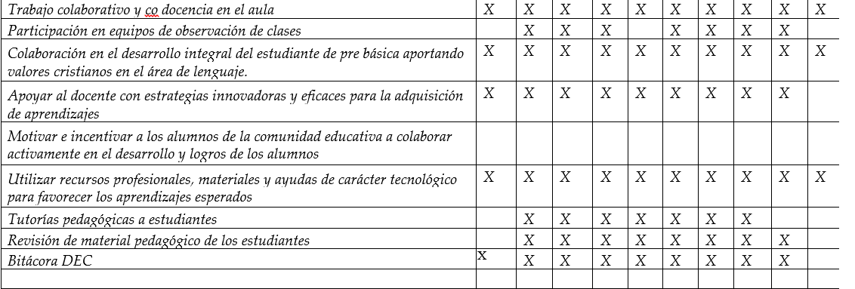
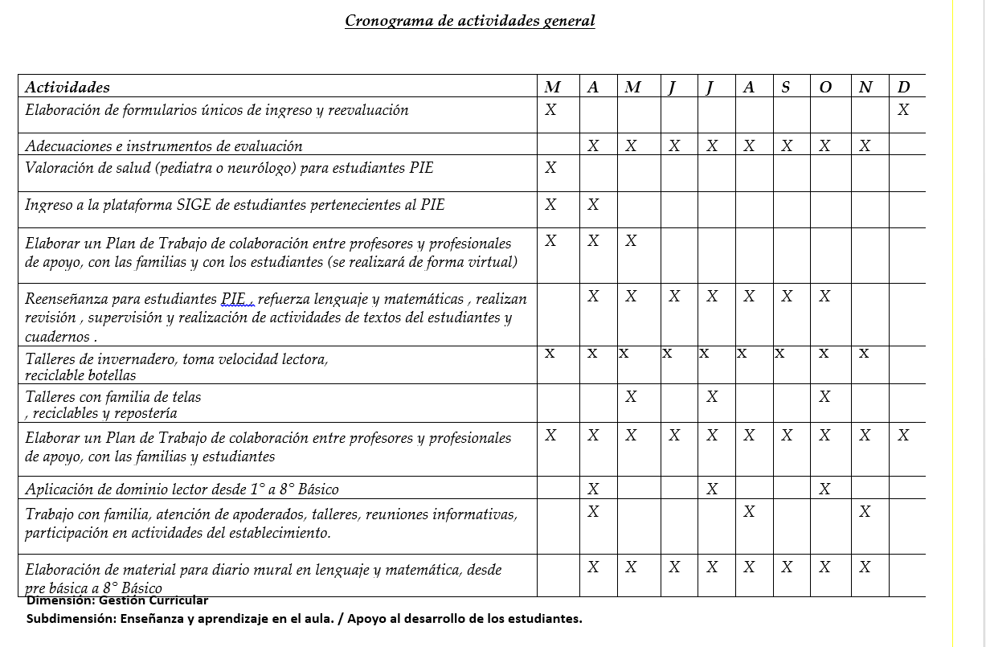

REVISIÓN DE PROTOCOLOS, BITÁCORAS Y ACTIVIDADES PIE
Cada integrante del equipo debe disponer en sus respectivas salas de los siguientes documentos e instrumentos reglamentarios:
1. Protocolo de Regulación por Curso y Sala:
Cada aula, incluyendo los niveles de Educación Pre básica, debe contar con su protocolo de regulación actualizado. Este documento debe detallar los procedimientos de intervención ante situaciones de desregulación emocional o conductual, considerando el perfil y las necesidades de cada estudiante.
2. Bitácora de Trabajo en Sala:
Toda sala debe contar con una bitácora visible y actualizada, en la que se registre diariamente el trabajo realizado con los estudiantes PIE. Debe consignarse: nombre del estudiante, fecha y tipo de intervención realizada, observaciones sobre avances o episodios de regulación y coordinación con docentes de aula y profesionales de apoyo.
3. Plan Individual de Apoyo (PIA):
Cada profesional deberá tener a disposición el plan individual de trabajo correspondiente a los estudiantes a su cargo, con las metas, estrategias y avances registrados a la fecha.
4. Protocolo de Regulación Individual:
Debe mantenerse actualizado por cada estudiante que ha requerido intervención, conforme a las orientaciones del equipo de convivencia escolar y normativa vigente.
5. Registro de Actividades del Año:
Presentar un compilado de todas las actividades desarrolladas durante el año, vinculadas al trabajo con los estudiantes PIE según sus necesidades educativas específicas. Estas actividades deberán ser incorporadas al Proyecto de Integración Escolar 2025, por lo cual se requiere detallar: fecha de ejecución, participantes, objetivos y resultados observables, y evidencias (fotografías, bitácoras, informes breves, etc.).
Observación importante:
Las bitácoras de regulación y los protocolos deben permanecer permanentemente en cada sala, disponibles para revisión por Dirección, Coordinación PIE o Superintendencia de Educación.

ANEXOS

ANEXO 1: DEC (Esquema)
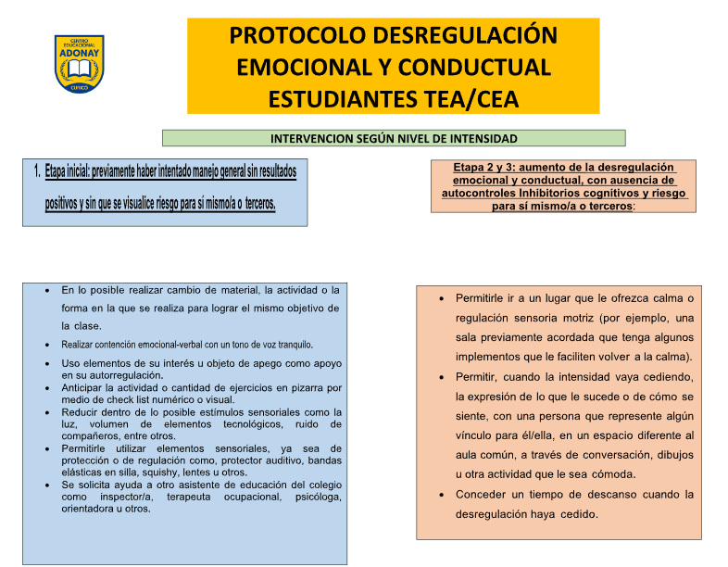
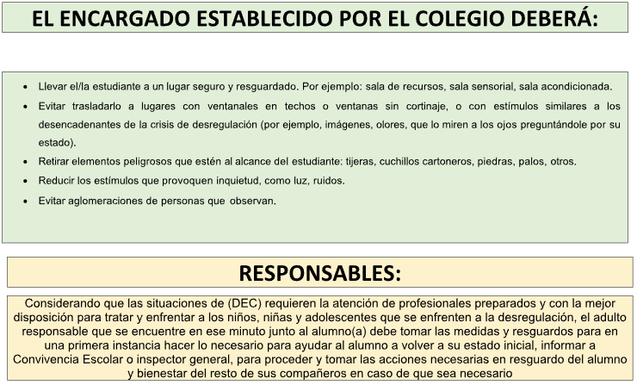
ANEXO 2: PAEC
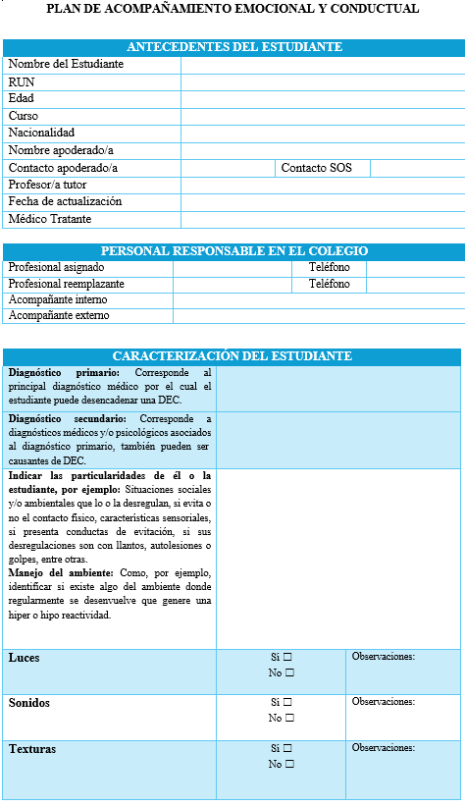
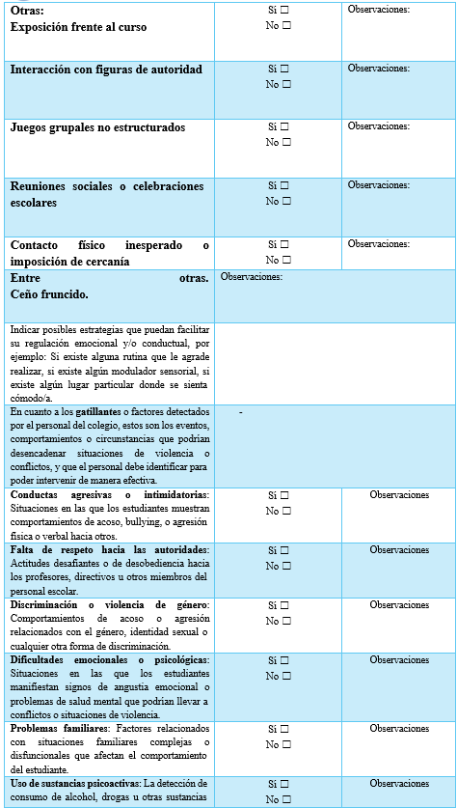
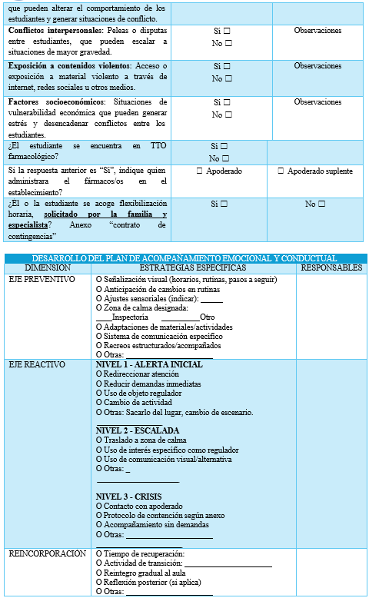
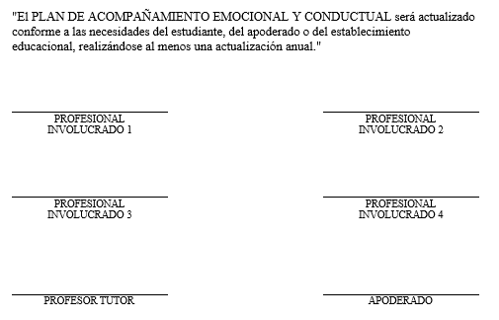

ANEXO 2: Bitácora DEC
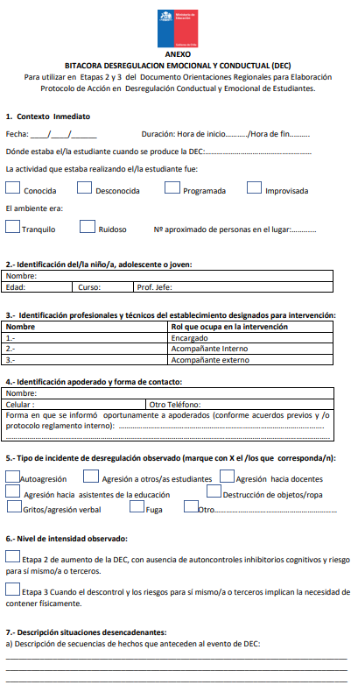
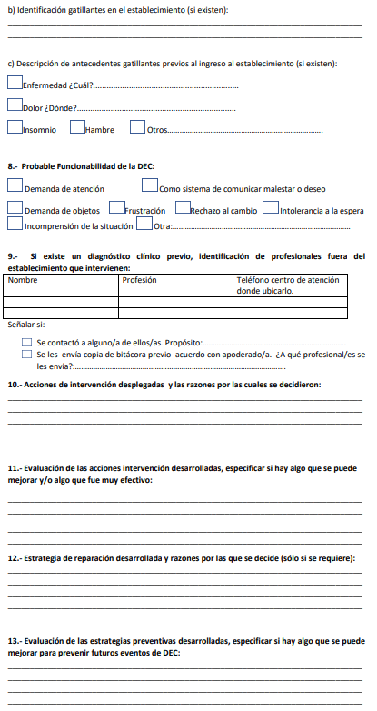

ANEXO 3: Autorización de consentimiento informado protocolo TEA.
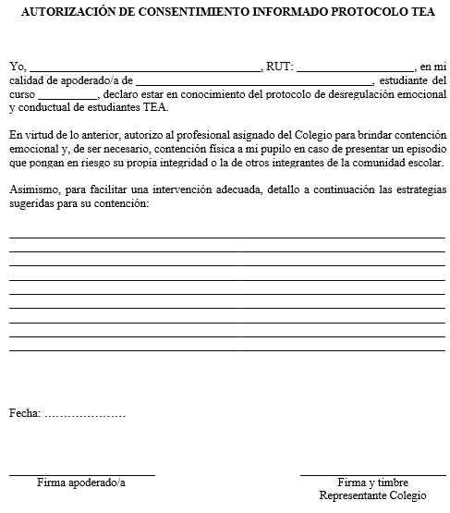

ANEXO 4: Certificado de atención desregulación al apoderado: Registro anecdótico
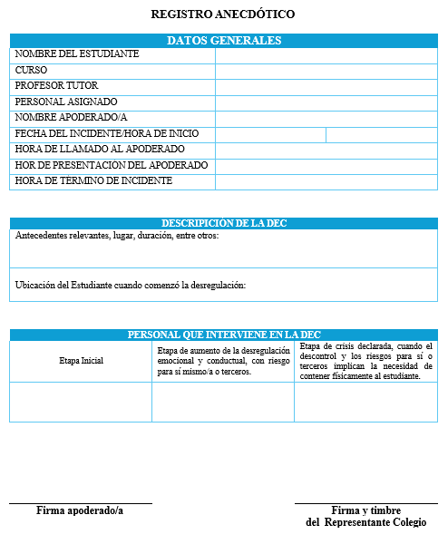

ANEXO 5: Deberes en situación de crisis.
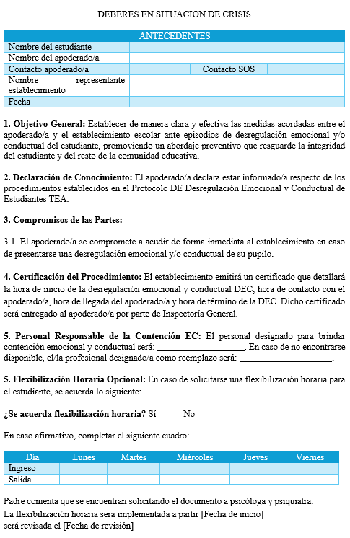

ANEXO 6: Certificado de concurrencia por situación de emergencia.
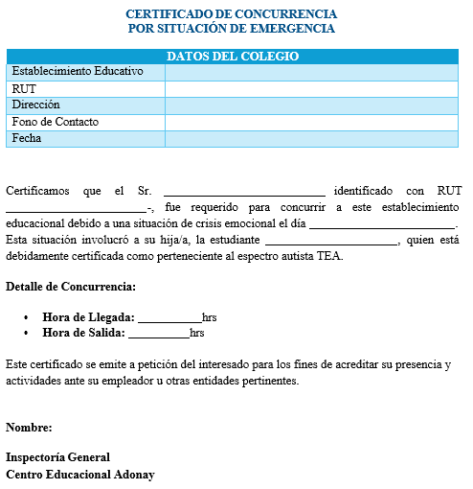

ANEXO 7: Procedimiento de Higiene y Minutas Diferenciadas para Estudiantes TEA.
Procedimiento de Higiene y Minutas Diferenciadas para Estudiantes con Trastorno del Espectro Autista (TEA)
1. Fundamentación
El presente procedimiento tiene por finalidad establecer lineamientos claros y sistemáticos para asegurar condiciones adecuadas de higiene personal, alimentaria y minutas diferenciadas para estudiantes con Trastorno del Espectro Autista (TEA), garantizando el derecho a la educación inclusiva, a la salud y al bienestar integral, conforme a la normativa vigente en Chile.
Este documento se enmarca en el enfoque de derechos, inclusión educativa y atención a la diversidad, promoviendo la participación plena y segura de los estudiantes con TEA en el contexto escolar.
2. Marco Normativo Vigente (Chile)
- Ley N.º 20.845 de Inclusión Escolar.
- Ley N.º 21.545 (Ley TEA), que promueve la inclusión, atención integral y protección de derechos de las personas con TEA.
- Decreto N.º 170/2009, que regula las Necesidades Educativas Especiales (NEE).
- Decreto N.º 67/2018, sobre evaluación, calificación y promoción.
- Ley N.º 20.422, sobre igualdad de oportunidades e inclusión social de personas con discapacidad.
- Marco para la Buena Enseñanza (MBE).
- Orientaciones del Ministerio de Educación sobre Programas de Integración Escolar (PIE).
- Protocolos del Ministerio de Salud y JUNAEB (en caso de alimentación escolar).
- Oficio N°2610/2025 Orientaciones a los establecimientos para el apoyo a estudiantes que requieren asistencia en las AVD en el contexto educativo.

3. Objetivos
Objetivo General
Garantizar prácticas de higiene y alimentación diferenciadas, seguras y respetuosas de las necesidades sensoriales, conductuales y médicas de estudiantes con TEA.

Objetivos Específicos
- Establecer rutinas de higiene adaptadas.
- Implementar minutas diferenciadas según indicación profesional.
- Prevenir riesgos sanitarios y situaciones de desregulación.
- Promover la autonomía progresiva del estudiante.
- Asegurar la corresponsabilidad de la comunidad educativa.

4. Procedimiento de Higiene para Estudiantes con TEA
4.1 Principios Orientadores
- Respeto por la dignidad y privacidad del estudiante.
- Anticipación y estructuración de rutinas.
- Uso de apoyos visuales (pictogramas, agendas).
- Flexibilidad y ajustes razonables.

4.2 Higiene Personal
- Las rutinas de higiene deberán ser:
- Claras, predecibles y anticipadas.
- Adaptadas a la edad cronológica y nivel de desarrollo.
- Acciones específicas:
- Lavado de manos antes y después de comer, tras ir al baño y luego de actividades prácticas.
- Supervisión diferenciada según nivel de autonomía.
- Uso de apoyos visuales paso a paso.
- Acompañamiento respetuoso por adulto significativo cuando sea necesario.

4.3 Higiene en Espacios Comunes
- Aseo frecuente de salas, baños y comedores.
- Preferencia por espacios tranquilos para estudiantes con hipersensibilidad sensorial.
- Uso de elementos de protección personal cuando corresponda (proporcionado por el empleador).
- Mudador y espacio para alimentación con sonda.
5. Procedimiento de Minutas Diferenciadas para Estudiantes con TEA
5.1 Fundamentación
Las minutas diferenciadas responden a necesidades sensoriales, selectividad alimentaria, condiciones médicas (alergias, intolerancias) o indicaciones profesionales, evitando prácticas discriminatorias.

5.2 Criterios para Minutas Diferenciadas
- Las adecuaciones alimentarias podrán considerar:
- Textura de los alimentos (blando, triturado, sólido).
- Temperatura y presentación.
- Exclusión de alimentos por hipersensibilidad sensorial.
- Restricciones médicas acreditadas.

5.3 Procedimiento
Detección de la necesidad: Informada por la familia y/o profesionales del PIE.
- Respaldo profesional: Informe médico, nutricional o fonoaudiológico cuando corresponda.
- Registro: Incorporación en el Plan de Apoyo Individual (PAI).
- Coordinación: Equipo PIE, docente, manipuladora de alimentos y familia.
- Implementación: Entrega de minuta diferenciada respetando protocolos sanitarios.
- Seguimiento: Evaluación periódica de la pertinencia de la medida.

6. Roles y Responsabilidades
Equipo Directivo
- Velar por el cumplimiento del procedimiento.
- Gestionar recursos, apoyos y espacios.
- Informar al asistente de educación de su rol en manejo de sonda y muda, teniendo su consentimiento de acuerdo.

Equipo PIE
- Evaluar necesidades.
- Elaborar y actualizar el PAI.
- Asesorar a docentes y asistentes.

Docentes
- Aplicar rutinas de higiene.
- Promover hábitos saludables.
- Respetar adecuaciones.

Asistentes de la Educación
- Apoyar rutinas de higiene y alimentación (Sonda y muda).
- Informar situaciones relevantes.

Familia
- Entregar información actualizada.
- Colaborar con hábitos y acuerdos.
- Informar uso de sonda y acompañar al equipo en su utilización (capacitar).

7. Medidas de Seguridad y Prevención
- Supervisión permanente durante la alimentación.
- Prevención de atragantamientos.
- Registro de incidentes.
- Protocolos de actuación ante crisis sensoriales.

8. Evaluación y Seguimiento
- Revisión semestral del procedimiento.
- Registro de avances en autonomía.
- Ajustes según evolución del estudiante.
9. Enfoque Inclusivo y de Derechos
Este procedimiento se sustenta en el principio de no discriminación, promoviendo la igualdad de oportunidades, el bienestar y la participación activa de estudiantes con TEA, conforme a la legislación vigente y al Proyecto Educativo Institucional.

PROTOCOLOS

PROTOCOLO DE RESPUESTA A DESREGULACIÓN EMOCIONAL Y CONDUCTUAL DE ESTUDIANTES 2026

Curicó, 2026

PROTOCOLO DE RESPUESTA A DESREGULACIÓN EMOCIONAL Y CONDUCTUAL DE ESTUDIANTES AÑO: 2026

INTRODUCCION
El derecho a la educación es un derecho fundamental e inherente al ser humano, orientado al pleno desarrollo de la personalidad humana y del sentido de su dignidad, así como a fortalecer el respeto por los derechos humanos y las libertades fundamentales, cuya protección tiene raigambre a nivel nacional e internacional.
El siguiente instrumento busca entregar orientaciones a la comunidad educativa desde un enfoque preventivo como de una intervención directa en aquellas situaciones de desregulación emocional y conductual (DEC) de estudiantes u otros miembros del establecimiento que por la intensidad de ésta podría causar daño físico y/o emocional para esa propia persona como para otra miembro de la comunidad escolar. Siempre este abordaje incorpora la participación de la familia y considera el criterio de cada realidad particular.
Estas orientaciones se enmarcan en la Ley General de Educación (2009), especialmente en cuanto a los derechos garantizados en la Constitución, tratados internacionales ratificados por Chile, y principios descritos en la misma que deben inspirar el sistema educativo; en la Ley de Inclusión Escolar (2015); la Declaración Universal de Derechos Humanos (ONU, 1948); la Declaración de los Derechos del Niño (ONU, 1959, ratificada por Chile en 1990); la Convención Internacional sobre los Derechos de las Personas con Discapacidad (ONU, 2006; ratificado por Chile en 2008), la Ley N°20.422 de 2010, que establece normas sobre Igualdad de Oportunidades e Inclusión Social de Personas con Discapacidad; lo estipulado en el Currículum Nacional en todos sus niveles y modalidades, en especial a lo referido a los Objetivos de Aprendizajes Transversales y los principios pedagógicos; en todo lo referido a la atención a la diversidad de estudiantes en el sistema educativo contenidas en el Decreto 170 del 2009; el Decreto 83 del 2015; la Ley de Subvención Escolar Preferencial, SEP (2008); las orientaciones nacionales del Ministerio de Educación (MINEDUC) para el sistema educativo en materias de inclusión; y la Política de Convivencia Escolar.
Coherente con este derecho a la plena inclusión, se promulgó el año pasado la Ley N° 21.545, que establece la promoción de la inclusión, la atención integral, y la protección de los derechos de las personas con trastorno del espectro autista en el ámbito social, de salud y educación (Ley de Autismo), donde para los efectos de la referida ley, se entiende por persona con trastorno del espectro autista, o persona autista, a aquella que presenta una diferencia o diversidad en el neurodesarrollo típico, que se manifiesta en dificultades significativas en la iniciación, reciprocidad y mantención de la interacción y comunicación social al interactuar con los diferentes entornos, así como también en conductas o intereses restrictivos o repetitivos. El espectro de dificultad significativa en estas áreas es amplio y varía en cada persona. Además, al corresponder a un neurotipo genérico, los derechos contemplados en la referida ley abarcan todo el ciclo vital de las personas que lo presenten.
En el contexto educativo, actualmente es calificado como una necesidad educativa especial, de carácter permanente, toda vez que implica la presencia de barreras para aprender y participar, las que no pueden ser resueltas a través de los medios y recursos metodológicos que habitualmente utiliza el docente para responder a las diferencias individuales de sus alumnos y que requieren, para ser atendidas, de ajustes, recursos y medidas pedagógicas especiales o de carácter extraordinario, distintas a las que requieren comúnmente la mayoría de los estudiantes.
Dentro de la normativa para apoyar la plena inclusión de los estudiantes de condición Autista, el 27 de diciembre de 2023 Superintendencia de Educación emitió la Resolución Exenta N° 056, donde se aprueba circular que imparte instrucciones referidas a la promoción de la inclusión, la atención integral y la protección de los derechos de párvulos y estudiantes con Trastorno del Espectro Autista, que viene a complementar y consolidar la normativa aplicada en los establecimientos educacionales regidos por el DFL N° 2 del MINEDUC.
También en agosto de 2022, como respuesta a los desafíos relacionados con la desregulación emocional y conductual de los y las estudiantes en establecimientos educacionales el MINEDUC entregó orientaciones “Protocolo de respuesta a situaciones de desregulación emocional y conductual de estudiantes en establecimientos educacionales”, respecto a cómo incorporar a su Reglamento Interno un Protocolo para responder a situaciones de Desregulación Emocional y Conductual (DEC), considerando que la salud mental de las comunidades educacionales es un tema de creciente preocupación, por lo que se vuelve esencial un abordaje integral y alineado, explicando en dicho documento qué es la desregulación emocional e introduce técnicas útiles como la intervención en crisis, delineando sus objetivos y características que deben tener las personas que la apliquen:

CONSIDERACIONES GENERALES:

PRINCIPIOS QUE INCORPORA LA LEY N° 21.545
El artículo 3 de la Ley de Autismo incorpora ciertos principios al ordenamiento jurídico en lo que se refiere a la atención de las personas con trastorno del espectro autista. En el contexto educativo tienen especial relevancia los siguientes:

- Trato digno, dispone que estas personas deben recibir un trato digno y respetuoso en todo momento y en cualquier circunstancia, debiendo adoptarse un lenguaje claro y sencillo en las atenciones que se les brinden, así como las medidas necesarias para respetar y proteger su vida privada y su honra.
- Autonomía progresiva, según el cual todo niño, niña y adolescente ejercerá sus derechos conforme a la evolución de sus facultades, en atención a su edad, madurez y grado de desarrollo que manifieste. Para ello se considerará el grado de discapacidad que pueda tener y, en caso de ser necesario, que los padres, madres o tutores legales sean responsables de estas decisiones de acuerdo con la situación individual de apoyos de ellos y que, en ningún caso, implique un desmedro en su autonomía e independencia.
- Perspectiva de género, implica que en la elaboración, ejecución y evaluación de las medidas que se adopten en relación con estas personas deberá considerarse la variable de género.
- Neurodiversidad, referido a la variabilidad natural que tienen las personas respecto del funcionamiento cerebral, presentando diversas formas de sociabilidad, aprendizaje, atención, desarrollo emocional y conductual, y otras funciones neurocognitivas.
- Seguimiento continuo, esto es, una vez diagnosticada una persona con trastorno del espectro autista, existirá la obligación de parte de los actores que formen parte de la red de protección y tratamiento, en especial del Estado, de acompañarla durante las diferentes etapas de su vida, y proveer de soluciones adecuadas cuando sea necesario, tomando en consideración su grado de discapacidad

OBLIGACIONES ESPECÍFICAS PARA LOS ESTABLECIMIENTOS EDUCACIONALES RESPECTO DE LOS PÁRVULOS Y ESTUDIANTES CON TRASTORNO DEL ESPECTRO AUTISTA

En cuanto a su acceso a la educación
En virtud del derecho a la atención a la diversidad educativa, los párvulos y estudiantes autistas deben disfrutar de un sistema de educación inclusivo, con acceso a la educación en las mismas condiciones que los demás miembros de la comunidad, sin exclusión alguna, por lo que el establecimiento no podrá negarle la matrícula aludiendo la presencia de algún tipo de necesidad educativa especial o que requiera apoyos de carácter transitorio o permanente. En estos casos, el establecimiento debe proceder a matricularlo y tomar las medidas tendientes a su inclusión

Sobre la obligación de ajustar reglamentos y procedimientos internos considerando situaciones de desregulación emocional y conductual
Una comunidad educativa inclusiva es aquella que adopta las medidas necesarias para facilitar la realización personal y social, favoreciendo la reducción de toda forma de discriminación y exclusión, con el fin de conseguir la plena participación, el aprendizaje y el progreso de los párvulos y estudiantes, especialmente de aquellos y aquellas pertenecientes a los grupos más vulnerables, que, por sus circunstancias físicas y psíquicas, o por cualquier otra situación personal, familiar, social, cultural o económica, puedan ser susceptibles de recibir un trato discriminatorio.

En atención a las características particulares que implica la atención de párvulos y estudiantes con trastorno del espectro autista, los establecimientos educacionales deben efectuar los ajustes necesarios en sus reglamentos internos y procedimientos, que consideren la diversidad de sus estudiantes y párvulos. Estos ajustes deben abarcar las múltiples materias que se regulan en los Reglamentos Internos, tales como los derechos y deberes de los miembros de la comunidad educativa, regulaciones técnico-administrativas sobre estructura y funcionamiento general del establecimiento, convivencia escolar, disciplina e instancias de participación, entre otros.

Sobre este aspecto en particular, la Ley N° 21.545 obliga a los establecimientos educacionales a efectuar los ajustes necesarios en sus reglamentos y procedimientos internos, que consideren la diversidad de sus estudiantes y permitan el abordaje de desregulaciones emocionales y conductuales.

Se entenderá como “Acompañamiento Emocional y Conductual” al conjunto de acciones preventivas y/o responsivas desplegadas hacia un o una párvulo o estudiante autista a lo largo de su trayectoria educativa, y cuyo propósito es mitigar su vulnerabilidad ante el entorno, o responder comprensiva y eficazmente ante conductas desafiantes de manejar para el contexto educativo, sea por su intensidad, naturaleza o temporalidad.

La desregulación emocional y conductual es considerada como una “situación desafiante”, entendida en este contexto como aquella que ocurre con párvulos y estudiantes en el Espectro Autista que, por su frecuencia, duración o intensidad, requiere una atención particular y específica por parte de una persona adulta. Estas situaciones, al no disminuir ante estrategias que generalmente se utilizan en situaciones similares que ocurren en este tramo etario, significan un desafío por parte de la persona adulta, ya que supone indagar con mayor precisión en las causas que la provocan.

El acompañamiento emocional y conductual debe considerar especialmente la relevancia del contexto en la estabilidad y bienestar de los y las párvulos y estudiantes autistas en el espacio educativo, y la importancia de concretar una mirada sensible, integral y ecológica ante cada conducta desafiante, o aparentemente desadaptativa, con el fin de mitigar su agudización o cronificación. De este modo, los ajustes que deben realizar los establecimientos educacionales para el despliegue de los apoyos requeridos se pueden conceptualizar desde dos ejes:
- Eje preventivo: Las comunidades educativas deberán identificar los elementos contextuales, sensoriales y relacionales que puedan afectar el bienestar de un o una párvulo o estudiante autista en el espacio educativo, con el propósito de precaver episodios de desregulación emocional.

- Eje reactivo o de respuesta: Las comunidades educativas deberán planificar las acciones a desplegar en la respuesta a situaciones de mayor vulnerabilidad emocional manifiestas por parte de un o una estudiante o párvulo en el espacio educativo y que pueden gatillar o que gatillen conductas desafiantes para su manejo, dada su naturaleza, intensidad o temporalidad.

Concretamente, esto supone contar con dos instrumentos de gestión que permitan operativizar los apoyos requeridos, siendo uno de carácter específico y otro de carácter general.

PLAN DE ACOMPAÑAMIENTO EMOCIONAL Y CONDUCTUAL.
Los establecimientos que tengan párvulos o estudiantes debidamente diagnosticados como personas con trastorno del espectro autista, deberán contar con un plan de manejo individual33 para identificar y, consecuencialmente, evitar de la forma más efectiva posible aquellas situaciones de mayor vulnerabilidad que pueden gatillar conductas y desregulaciones emocionales y conductuales por parte del párvulo o estudiante.

Asimismo, respecto de cada párvulo o estudiante autista, este Plan deberá contener una descripción de los factores que los equipos educativos han identificado como eventualmente gatillantes de una situación desafiante, y de las medidas de respuesta aconsejadas ante ello, en atención a sus necesidades particulares y sus intereses profundos.

La respuesta deberá considerar, entre otros, a los adultos del establecimiento que acompañarán a él o a la estudiante en la recuperación de su estado de bienestar, el desplazamiento del grupo de pares hacia otro espacio para permitir un manejo privado de la situación, -en razón del principio de “trato digno” referido en la ley-, y las estrategias de acompañamiento emocional a utilizar
Considerando la naturaleza individual de las necesidades específicas de apoyo, el Plan de acompañamiento emocional y conductual de párvulos y estudiantes debe ser personalizado y trabajado en conjunto con su familia. Para ello, el establecimiento deberá consultar al padre, madre o apoderado la existencia de indicaciones especiales ante una situación de mayor vulnerabilidad emocional y/o desafío conductual del estudiante, por parte de profesionales de apoyo especialistas, a fin de ser incorporado en el Plan de Acompañamiento Emocional y Conductual. Esta información deberá ser permanentemente informada por los tutores de él o la estudiante al establecimiento educacional, a fin de mantener actualizado el Plan conforme a las últimas indicaciones de los médicos y/o especialistas tratantes. De este trabajo mancomunado entre la familia del estudiante y el establecimiento deberá quedar constancia en las respectivas citaciones y acuerdos adoptados en conjunto.

Este Plan deberá ser informado detalladamente, al inicio del año escolar y cada vez que sea modificado, a los docentes y asistentes de la educación que, en sus labores habituales, se encuentran en contacto directo con el párvulo o estudiante. Asimismo, el establecimiento deberá mantener una copia de las indicaciones especiales de respuesta en la sala de clases o de actividades, en un lugar de acceso exclusivo para los docentes o asistentes de la educación, con el propósito de tenerlas como guía ante un episodio de desregulación emocional o conductual. Esta información sólo podrá ser administrada por los docentes y asistentes de la educación y su contenido será confidencial.

Para la elaboración del Plan, los establecimientos podrán considerar como modelo las orientaciones que a este respecto emita el Ministerio de Educación, o bien utilizar uno análogo, acorde a sus necesidades.
PROTOCOLO DESREGULACIÓN EMOCIONAL Y CONDUCTUAL (DEC)
TEA / CEA

CURICÓ 2026
INTRODUCCION

La ley N° 21.545 establece la promoción de la inclusión, la atención integral, y la protección de los derechos de las personas con trastorno del espectro autista en el ámbito social, de salud y educación, complementada con las orientaciones y circulares del MINEDUC y SUPEREDUC tiene por objeto asegurar el derecho a la igualdad de oportunidades y resguardar la inclusión social de los niños, niñas, adolescentes y adultos con trastorno del espectro autista; eliminar cualquier forma de discriminación; promover un abordaje integral de dichas personas en el ámbito social, de la salud y de la educación, y concientizar a la sociedad sobre esta temática.

En su artículo 18 Sistema educativo. Es deber del Estado asegurar a todos los niños, niñas, adolescentes y personas adultas una educación inclusiva de calidad y promover que se generen las condiciones necesarias para el acceso, participación, permanencia y progreso de los y las estudiantes, según sea su interés superior.

Esto implica que el Estado resguardará que los niños, niñas, adolescentes y personas adultas con trastorno del espectro autista accedan sin discriminación arbitraria a los establecimientos públicos y privados del sistema educativo.

Los establecimientos educacionales, como el nuestro, velarán por el desarrollo de comunidades educativas inclusivas. Asimismo, efectuarán los ajustes necesarios en sus reglamentos y procedimientos internos, que consideren la diversidad de sus estudiantes y permitan el abordaje de desregulaciones emocionales y conductuales.

En el Plan de acompañamiento emocional y conductual, entrega indicaciones sobre el diagnóstico para efectos educativos; obligaciones específicas en cuanto al acceso a la educación y al desarrollo de comunidades inclusivas; acerca de la aplicación de medidas disciplinarias; frente a situaciones de desregulación emocional y conductual e implementación de protocolo de respuesta y atención a situaciones desafiantes con niños, niñas y estudiantes en el espectro autista.
OBJETIVO: Entregar orientaciones a la comunidad Educativa del Centro Educacional Adonay desde un enfoque preventivo como de una intervención directa en aquellas situaciones de desregulación emocional y conductual (DEC) de estudiantes u otros miembros del establecimiento con condición de espectro autista que puedan producirse daño físico y/o emocional así mismo como a otro miembro de la comunidad escolar Siempre este abordaje incorpora la participación de la familia y considera el criterio de cada realidad particular.

En el marco de este documento, se entenderá por personas con Trastorno del Espectro Autista a aquellas que presentan una diferencia o diversidad en el neurodesarrollo típico, que se manifiesta en dificultades significativas en la iniciación, reciprocidad y mantención de la interacción y comunicación social al interactuar con los diferentes entornos, así como también en conductas o intereses restringidos o repetitivos.

Estas características constituyen algún grado de discapacidad cuando generan un impacto funcional significativo en la persona a nivel familiar, social, educativo, ocupacional o de otras áreas y que al interactuar con diversas barreras presentes en el entorno, impida o restrinja su participación plena y efectiva en la sociedad, en igualdad de condiciones con las demás.

Por su parte, en este documento definiremos Desregulación Emocional y Conductual (DEC) como “La reacción motora y emocional a uno o varios estímulos o situaciones desencadenantes, en donde el niño, niña, adolescente o joven (NNAJ), por la intensidad de la misma, no comprende su estado emocional ni logra expresar sus emociones o sensaciones de una manera adaptativa, presentando dificultades más allá de lo esperado para su edad o etapa de desarrollo evolutivo, para autorregularse y volver a un estado de calma y/o, que no desaparecen después de uno o más intentos de intervención docente, utilizados con éxito en otros casos, percibiéndose externamente por más de un observador como una situación de “descontrol”. (Construcción colectiva Mesa Regional Autismo, región de Valparaíso, mayo 2019).
La desregulación emocional puede aparecer en distintos grados y no se considera un diagnóstico en sí, sino una característica que puede subyacer a distintas condiciones en la persona. En la literatura científica, se relaciona principalmente con comportamiento de tipo disruptivo y de menor control de los impulsos . (Cole et al., 1994; Eisenberg et al., 1996; Shields & Cicchetti, 2001)
Consideraciones especiales
El Centro Educacional Adonay , mediante este protocolo buscará establecer los pasos a seguir frente a las situaciones desregulación emocional en estudiantes con condición del espectro autista, entregando el apoyo necesario para un adecuado manejo frente a diversas situaciones de descontrol emocional. El protocolo contará con estrategias de implementación por lo que es importante manejar los conceptos claves.
Definiciones:
a) Contención emocional: La contención emocional se entiende como el sostener las emociones de los niños y jóvenes a través del acompañamiento, ofreciendo vías adecuadas para la expresión de los sentimientos, dependiendo del contexto y la aceptación del alumno en el momento dado.
b) Regulación emocional: Es la capacidad para manejar las emociones de forma apropiada. Supone tomar conciencia de la relación entre emoción, cognición y comportamiento; tener buenas estrategias de afrontamientos, capacidad para autogenerar emociones positivas.
c) Desregulación emocional y conductual (DEC): son las reacción motora y emocional a uno o varios estímulos o situaciones desencadenantes, en donde el niño, niña o adolescente, por la intensidad de la misma, no comprende su estado emocional ni logra expresar sus emociones o sensaciones de manera adecuada, presentado dificultades más allá de lo esperado para su edad para autorregularse y volver a un estado de calma

CARACTERÍSTICAS DE LA INTERVENCIÓN

La intervención en crisis es la estrategia que se aplica en el momento de una crisis y su objetivo es que la persona salga del estado de trastorno y recupere la funcionalidad para afrontar el evento a nivel emocional, conductual y racional. Es “una ayuda breve e inmediata de apoyo a la persona para restablecer su estabilidad personal a nivel emocional, físico, cognitivo y conductual (social)” (Osorio, 2017, pp.6)
Se pueden señalar tres aspectos que son los que deben orientar la actitud de la persona encargada de entregar asistencia o apoyo (Slaikeu, 2000):

proporcionar ayuda
- reducir el riesgo (para la propia persona o para otros)
- y conectar con los recursos de ayuda cuando se requiere (Osorio, 2017).

En el contexto escolar, cualquier estudiante a lo largo de su trayectoria educativa puede vivir alguna situación de crisis y requerir apoyo para afrontar dicho evento e integrarlo de manera funcional a su vida, por lo que es primordial que los adultos responsables de cumplir esta tarea puedan mantener la calma, ajustar su nivel de lenguaje y comunicarse de manera clara, precisa, concisa, sin largos discursos; con voz tranquila, una actitud que transmita serenidad (comunicación no verbal).

Una vez superado el momento de crisis, deben determinar la necesidad (o no) de derivar a una intervención de segunda instancia por parte de profesionales especializados del área de la salud, como psicólogos, psicoterapeutas o psiquiatras, entre otros posibles y se informa a la brevedad a la familia.
En el caso de estudiantes que se encuentren en tratamiento anterior con especialistas externos al establecimiento educacional (tratamiento psicoterapéutico y/o con psicofármacos, por ejemplo), es importante que los profesionales encargados, tengan a disposición la información e indicaciones relevantes del médico, u otro profesional tratante, ante la eventualidad de un episodio de DEC y que el/la estudiante necesite el traslado a un servicio de urgencia y dicha información sea requerida.
Se debe subrayar que el manejo y uso de esta información por parte de los encargados en el establecimiento educacional siempre debe contar con el acuerdo (consentimiento) previo de la familia, asegurando la confidencialidad que amerita cada caso.
Asimismo, es fundamental que, con antelación, se haya establecido, y registrado donde corresponda, al adulto responsable de la familia, tutor legal o persona significativa con quien comunicarse ante dicha situación.

COHERENCIA ENTRE EL PROTOCOLO Y REGLAMENTO INTERNO
Este documento debe ser consistente y congruente con todos los Reglamentos y el PEI del Colegio que determinan los criterios, estrategias y medidas que se aplicarán a la generalidad del estudiantado considerando también las excepciones ante la presencia de conductas que requerirán ser revisados y ajustados, dada su pertinencia para la salud y situación personal del estudiante, y en consideración a la temática que aborda este texto. “Lo anterior no implica consentir o justificar una conducta desadaptativa, atribuyéndola a una característica de la condición del estudiante (como puede ser el autismo), sino que, teniendo en cuenta los factores asociados a esta condición u otra, tomar las mejores decisiones sobre las acciones formativas que corresponde implementar en cada caso, de manera flexible y adaptada a la persona y a sus circunstancias particulares.
Todas las medidas y criterios tanto generales como particulares deben ser conocidos y manejados por los miembros de la comunidad escolar e informados a la familia, quienes facilitarán a su vez la coordinación con los especialistas externos del establecimiento.

ACCIONES PREVENTIVAS

Es recomendable utilizar más tiempo y recursos del equipo y adultos a cargo, en acciones para la prevención de episodios de desregulación emocional y conductual. Para ello se sugiere lo siguiente:
1.-Conocer al estudiante:
Identificar a quienes por sus características y/o circunstancias personales y del contexto, pueden ser más vulnerables a presentar episodios de descompensación emocional como estudiantes con trastorno del espectro autista, trastornos destructivos del control de impulso y déficit atencional con problemas de control de la frustración.
2.-Reconocer señales previas y actuar de acuerdo a ellas: Observar con atención la presencia de indicadores emocionales, como mayor inquietud motora, signos de irritabilidad, tensión, ansiedad, temor, frustración, ira, cambios de expresión facial o corporal, lenguaje grosero, autoagresiones, etc. Identificar los detonantes en situaciones de desregulación y evitar que sucedan. Además, es importante evitar cambios repentinos en la rutina escolar por lo anticipar los cambios uso de audífonos anti ruidos, minimizar el ruido ambiente y estar atentos a cualquier conflicto dentro o fuera del ella favorece a evitar la desregulación emocional y conductual.
Algunos ejemplos podrían ser:
- Poner atención y reconocer, cuando sea posible, las señales previas a que se desencadene una desregulación emocional (por ejemplo : mayor inquietud motora, signos de irritabilidad, desatención que lo habitual; aislamiento, tensión, ansiedad, temor, ira, frustración, euforia, cambios en las expresiones del lenguaje corporal, lenguaje grosero, etc. tensión, ansiedad, temor, ira, frustración, entre otros)
- Es importante evitar dentro de lo posible cambios repentinos en el entorno escolar o en la rutina.
- Anticipar los cambios cuando sea posible.
- Estar atentos a conflictos en el aula que podrían desencadenar un cuadro de desregulación.
- Tratar de minimizar el ruido ambiente, favoreciendo el uso de audífonos que tengan la función de cancelación de ruido de fondo, si es que a algún estudiante le favorece dicho uso.
- Complementar con información de diversas fuentes como la familia, u otros, que permitan identificar los detonantes en situaciones domésticas y tener pistas para evitar que suceda en el contexto escolar. Entre otras cosas, es importante evitar cambios repentinos en el entorno escolar o en la rutina; anticipar los cambios; favorecer uso de audífonos, minimizar el ruido ambiente y estar atentos a cualquier conflicto en aula o fuera de ella.

b. Entorno social
- Lenguaje debe ser adecuado y positivo, mantener una actitud tranquila, en silencio y calma sobre todo en los momentos de altos niveles de desregulación.
- Reconocer momentos o situaciones positivas para el aprendizaje como los negativos donde los niños, niñas y jóvenes con autismo no se encuentra preparado para el aprendizaje.
- Otorgar tiempo para que dé a conocer lo que le pasa, mediante un dibujo u otra forma de expresión, ya que en situaciones de desregulación los estudiantes con condición TEA disminuye la capacidad para expresar adecuadamente lo que le sucede.
- Valorar sus sentimientos y emociones, generando en ellos un vínculo positivo y de confianza.
- Respetar los momentos de auto aislamiento, ya en algunos casos esta acción los relaja y regula, es importante velar por asegurar entornos amigables en los que participa el estudiante.

- Reconocer los elementos del entorno que habitualmente preceden a la desregulación emocional y conductual. Es importante reiterar que hay factores que pueden desencadenar la ansiedad que corresponden a rasgos distintivos del estudiante y sus circunstancias. Pero, además existen otros factores desencadenantes relacionados con el entorno físico y social (Llorente, 2018), sobre los cuales también es posible intervenir en cierta medida para prevenir o disminuir la posibilidad de que se gatille una DEC.
En el Espectro Autista son más vulnerables y fallan más en el empleo de estrategias de autorregulación, por lo que les requiere mucha energía y esfuerzo manejar los niveles de ansiedad y no propiciar desbordes constantes. Por ello, se suman otros factores desencadenantes relacionados con el entorno físico y social sobre los cuales también es posible intervenir preventivamente:

Entorno físico
- Evitar la sobrecarga de estímulos (luces intensas, ruidos fuertes, colores fuertes e intensos, exceso de materiales o decoraciones, etc.). Si no se pueden controlar, permitir usar elementos que minimicen los estímulos como tapones, auriculares, gafas, entre otros.
- Reducir la ansiedad o incertidumbre anticipando la actividad y lo se espera que la persona pueda hacer en esa actividad; en caso de existir cambios informar con cautela al estudiante con TEA.
- En lo posible ajustar el nivel de exigencias considerando habilidades motrices, cognitivas y emocionales como por ejemplo, intolerancia a la frustración, dificultades para coordinación motriz al recortar o al pegar, dificultades para tolerar visualmente una actividad muy larga, por lo tanto, considerar no solo el nivel de competencias del estudiante en la tarea, sino también el estado de regulación emocional, tanto negativo como positivo en el que se encuentra en el momento
- Equilibrar diariamente tareas más demandantes con otras menos exigentes. Los estudiantes en el espectro autista (y con otras condiciones y requerimientos de apoyo), ya tienen una demanda respecto al entorno inherente a su condición, que les resulta estresante.
- Programar previamente momentos de relajación, descanso y pausas activas.
- Dar el tiempo necesario para cambiar el foco de atención, aunque se haya anticipado dicho cambio previamente. Por ejemplo, pedirle que ayude a distribuir materiales o con algún apoyo pedagógico.
- Favorecer la práctica de ejercicio físico, disminuyendo en la medida de lo posible la cantidad de ejercicios para que sea menor en comparación al resto del curso y pueda ser tolerable para el estudiante.

- Redirigir momentáneamente al estudiante hacia otro foco de atención con alguna actividad que esté a mano, por ejemplo, pedirle que ayude a distribuir materiales u otros apoyos pedagógicos.

- Cambiar la actividad cuando sea posible, la forma o los materiales, a través de los que se está llevando a cabo la actividad; por ejemplo, cuando reacciona con frustración en alguna actividad artística con témpera, permitir que utilice otros materiales para lograr el mismo objetivo.

- Facilitar la comunicación, ayudando a que se exprese de una manera diferente a la desregulación emocional y conductual: Dar tiempo al estudiante para expresar lo que le sucede. Si el estudiante quiere expresarse, pero no es capaz de hacerlo verbalmente, se le puede entregar la opción de dibujar o escribir lo que le sucede o siente.

- Otorgar a algunos estudiantes para los cuales existe información previa de riesgo de desregulación emocional y conductual -cuando sea pertinente- tiempos de descanso en que puedan, por ejemplo, ir al baño o salir de la sala. Estas pausas, tras las cuales debe volver a finalizar la actividad que corresponda, deben estar previamente establecidas y acordadas con cada NNAJ y su familia. Es importante que los adultos que participen en cada caso, como profesores de asignatura, inspectores, encargados de convivencia escolar, etc., estén informados de la situación.

- Utilizar refuerzo conductual positivo frente a conductas aprendidas con apoyos iniciales, que son adaptativas y alternativas como por ejemplo sobre cosas favoritas, hobbies, objeto de apego; para ello es deseable que los profesionales que planifiquen los apoyos y refuerzos también participen con el/la estudiante en espacios distintos a los académicos, donde puedan hacer cosas en conjunto, compartir, entretenerse, conversar, jugar. En el caso de NNAJ sin lenguaje oral, para identificar reforzadores será deseable según el caso, utilizar pictogramas, gestos, lengua de señas chilena, preguntar a personas cercanas de su entorno valoradas positivamente por el/la estudiante, entre otras alternativas. Es necesario reforzar inmediatamente después de ocurrida la conducta, de lo contrario podría estarse reforzando otra; también, dicha conducta debe ser reforzada de manera similar por todas las personas adultas, ya que no servirá si cada uno aplica el refuerzo como quiere o un día sí y otro no.
- Enseñar estrategias de autorregulación (emocional, cognitiva, conductual): tal como ayudarlos a identificar los primeros signos de ansiedad u otros estados emocionales y cómo abordarlos mediante objetos o situaciones que les agraden y relajen (no que les exciten y/o diviertan), mediante ejercicios de relajación, respiración o estrategias de carácter sensoriomotor como pintar, escuchar música, pasear, saltar etc. Cuando es el pensamiento el que genera ansiedad, se puede enseñar a modificar el pensamiento negativo a través de imágenes de momentos en que se ha sentido bien o feliz; o favoreciendo su autorregulación conductual, apoyando el control de los impulsos y la demora de la gratificación, entre otras posibilidades.
- Diseñar con anterioridad reglas de aula: así cuando cualquier NNAJ durante la clase sienta incomodidad, frustración, angustia, adecuando el lenguaje a la edad y utilizando, si se requiere, apoyos visuales u otros pertinentes adaptados a la diversidad del curso. Estipular previamente cómo hará saber de esto a su docente y profesionales de apoyo en aula. Ejemplo: usar tarjetas de alerta disponibles o una seña previamente consensuada, que pueda mostrar a su docente, para que se inicie el accionar conforme a este protocolo en lo que respecta a la etapa inicial. Para casos específicos, por ejemplo, estudiantes en el espectro autista, sería deseable, además, establecer con anterioridad contratos de contingencia, en los cuales esté escrito cómo el NNAJ hará saber esto, a quién y cuál será el marco de actuación de los profesionales del establecimiento y, apegarse en lo posible a dichas indicaciones. Además, se debe estar atento a necesidades de adaptación de las reglas generales del aula que contribuyan a una sana convivencia escolar. En algunos casos, con ayuda de los estudiantes, se pueden publicar en muros de la sala, con diseños creativos e inclusivos, reglas generales consideradas por todo el curso como las más relevantes, que permitan ser usadas como recordatorios de los comportamientos esperados.

INTERVENCIÓN SEGÚN NIVEL DE INTENSIDAD

En algunos casos será posible identificar etapas de evolución de la desregulación emocional y conductual, o solo la aparición en diversos niveles de intensidad. Es probable que exista un aumento de la desregulación emocional y conductual, con ausencia de autocontroles inhibitorios cognitivos y riesgo para sí mismo/a o terceros. No responde a comunicación verbal ni a mirada o intervenciones de terceros, al tiempo que aumenta la agitación motora sin lograr conectar con su entorno de manera adecuada. Se sugiere “acompañar” sin interferir en su proceso de manera invasiva, con acciones como ofrecer soluciones o pidiéndole que efectúe algún ejercicio, pues durante esta etapa de desregulación el NNAJ no está logrando conectar con su entorno de manera esperable. Para efectos de organización de los apoyos, se describen tres etapas por grado de intensidad de la desregulación y complejidad de los apoyos requeridos.

Etapa inicial: previamente haber intentado manejo general sin resultados positivos y sin que se visualice riesgo para sí mismo/a o terceros.
Al detectarse la fase inicial de la desregulación y antes de su amplificación en intensidad, se sugiere solo si es posible, el uso de algunas de las siguientes estrategias:

- En lo posible realizar cambio de material, la actividad o la forma en la que se realiza para lograr el mismo objetivo de la clase.
- Uso elementos de su interés u objeto de apego como apoyo en su autorregulación.
- Realizar contención emocional-verbal con un tono de voz tranquilo.
- Explicar la actividad asegurando su comprensión (puede ser por medio de dibujos o pictogramas).
- Anticipar la actividad o cantidad de ejercicios en pizarra por medio de check list numérico o visual.
- Realizar ejercicios de relajación o pausas activas.
- Reducir dentro de lo posible estímulos sensoriales como la luz, volumen de elementos tecnológicos, ruido de compañeros, entre otros.
- Permitirle utilizar elementos sensoriales, ya sea de protección o de regulación como, protector auditivo, bandas elásticas en silla, squishy, lentes u otros.
- Si esta previamente acordado con la familia, se le puede permitir salir acompañado por un adulto de sala un tiempo corto y determinado a un lugar acordado anticipadamente que le facilite el proceso de autorregulación.
- Se solicita ayuda a otro asistente de educación del colegio como inspector/a, terapeuta ocupacional, psicóloga, orientadora u otros.
En todos los casos, intentar dar más de una alternativa, de modo que la persona pueda elegir, como un primer paso hacia el autocontrol. Paralelamente, analizar información existente o que pueda obtenerse, sobre el estado del estudiante antes de la desregulación, por ejemplo, si durmió mal, si sucedió algún problema en su casa o traslado, algún evento “gatillador” en el aula, que aporten al manejo profesional.

- Etapa 2 y 3: aumento de la desregulación emocional y conductual, con ausencia de autocontroles Inhibitorios cognitivos y riesgo para sí mismo/a o terceros: Cuando él o la estudiante no responde a comandos de voz, ni a mirada o intervenciones de terceros, al tiempo que aumenta la agitación motora sin lograr conectar con su entorno de manera adecuada. El encargado debe “acompañar” y no interferir en su proceso de manera invasiva, con acciones como ofrecer soluciones, o pidiéndole que efectúe algún ejercicio, pues durante esta etapa de una desregulación el/la NNAJ no está logrando conectar con su entorno de manera esperable.

Algunos ejemplos de acciones generales adaptables conforme a edad y características del estudiante, para esta etapa podrían ser:

- Permitirle ir a un lugar que le ofrezca calma o regulación sensoria motriz (por ejemplo, una sala previamente acordada que tenga algunos implementos que le faciliten volver a la calma).
- Permitir, cuando la intensidad vaya cediendo, la expresión de lo que le sucede o de cómo se siente, con una persona que represente algún vínculo para él/ella, en un espacio diferente al aula común, a través de conversación, dibujos u otra actividad que le sea cómoda.
- Conceder un tiempo de descanso cuando la desregulación haya cedido.

Características requeridas del ambiente en esta etapa de desregulación emocional y conductual: El encargado establecido por el colegio deberá:
- Llevar el/la estudiante a un lugar seguro y resguardado. Por ejemplo: sala de recursos, sala sensorial, sala acondicionada.
- Evitar trasladarlo a lugares con ventanales en techos o ventanas sin cortinaje, o con estímulos similares a los desencadenantes de la crisis de desregulación (por ejemplo, imágenes, olores, que lo miren a los ojos preguntándole por su estado).
- Retirar elementos peligrosos que estén al alcance del estudiante: tijeras, cuchillos cartoneros, piedras, palos, otros.
- Reducir los estímulos que provoquen inquietud, como luz, ruidos.
- Evitar aglomeraciones de personas que observan.

Características requeridas del personal a cargo en etapa 2 y 3 de DEC:
En estas etapas, idealmente, debe haber tres adultos a cargo de la situación de DEC, cada uno con diferentes funciones: encargado, acompañante interno y acompañante externo.
- Encargado/a: Persona a cargo de la situación, con rol mediador y acompañante directo durante todo el proceso. Es deseable que tenga un vínculo previo de confianza con el NNAJ y algún grado de preparación. Para tal efecto, varias personas deben contar con entrenamiento previo.
Para abordar una situación de DEC en esta etapa, la persona encargada debe comunicarse con un tono de voz tranquilo, pausado y cariñoso. No demostrar enojo, ansiedad o miedo, sino una actitud de calma y serenidad, procurando no alterar más la situación. Si no logra afrontar apropiadamente la situación desde el ámbito personal, es importante pensar en hacer un cambio de encargado/a, lo cual puede ser temporal, mientras se le capacita, o definitivo.
- Acompañante interno: adulto que permanecerá en el interior del recinto junto al estudiante y encargado, pero a una distancia mayor, sin intervenir directamente en la situación. Permanecerá mayormente en silencio, siempre alerta y de frente al estudiante con una actitud de resguardo y comprensión.
- Acompañante externo: adulto que permanecerá fuera de la sala o recinto en donde ocurra la situación de contención; debe coordinar la información y dar aviso al resto del personal según corresponda (llamar por teléfono, informar a directivos u otros).
Al finalizar la intervención es deseable dejar registro del desarrollo en la Bitácora (Anexo al protocolo) para evaluar la evolución en el tiempo de la conducta del estudiante conforme a la intervención planificada, así como el progreso en las capacidades y competencias de la comunidad escolar para abordar este tipo de situaciones.
Es relevante que en el establecimiento educacional se cuente con un plan de autocuidado para profesionales que trabajan con estudiantes de mayor desregulación emocional y conductual.

RESPONSABLES: Considerando que las situaciones de (DEC) requieren la atención de profesionales preparados y con la mejor disposición para tratar y enfrentar a los niños, niñas y adolescentes que se enfrenten a la desregulación, el adulto responsable que se encuentre en ese minuto junto al alumno(a) debe tomar las medidas y resguardos para en una primera instancia hacer lo necesario para ayudar al alumno a volver a su estado inicial, informar a Convivencia Escolar o inspector general, para proceder y tomar las acciones necesarias en resguardo del alumno y bienestar del resto de sus compañeros en caso de que sea necesario

Información a la familia y/o apoderada/o (etapa 2 y 3):
La persona que cumple el papel de acompañante externo es la encargada de avisar a la familia y apoderado/a. Con la llegada de este, en el caso que pueda hacerse presente en el lugar, se efectúa la salida del acompañante interno, quedando encargado y apoderado/a en la tarea de “acompañar” al estudiante.
Cuando las probabilidades de desregulación emocional y conductual se encuentran dentro de un cuadro clínico o de características definidas, como por ejemplo, síndrome de abstinencia o del espectro autista, entre otros, los procedimientos de aviso a apoderados y si este podrá o no hacerse presente, deben estar establecidas con anterioridad en contratos de contingencia, donde se especifiquen las acciones, medios por los que se informará al apoderado/a y la autorización de este/a para los mismos; dicha información debe estar en conocimiento del personal a cargo del manejo de la crisis de desregulación.
En todos los casos, el equipo psicoeducativo en conocimiento del particular contexto familiar y la condición laboral y/o emocional del apoderado, orientará sobre la responsabilidad que debiera asumir en estos apoyos, estableciendo siempre medios para mantenerle informado en el caso de DEC y del manejo que en el establecimiento se está desarrollando, a la vez de considerar siempre la información y opinión del apoderado/a en los aspectos que faciliten la mejor intervención y el trabajo colaborativo.

Cuando el descontrol y los riesgos para sí o terceros implican la necesidad de contener físicamente al estudiante:
Esta contención tiene el objetivo de inmovilizar al NNAJ para evitar que se produzca daño a sí mismo o a terceros, por lo que se recomienda realizarla solo en caso de extremo riesgo para un/a estudiante o para otras personas de la comunidad educativa. Su realización debe ser efectuada por un/a profesional capacitado que maneje las técnicas apropiadas: acción de mecedora, abrazo profundo.
Para efectuar este tipo de contención debe existir autorización escrita por parte de la familia para llevarla a cabo, y solamente cuando el estudiante dé indicios de aceptarla, ya que puede tener repercusiones negativas en el momento o a futuro.
En circunstancias extremas puede requerirse trasladar al estudiante a centros de salud , para lo cual es relevante que los responsables en el establecimiento puedan previamente establecer contacto con el centro de salud más cercano, para definir de manera conjunta la forma de proceder y, en acuerdo con apoderado, la forma de traslado, con apego a la normativa y a la seguridad de todas las partes involucradas. Además de los posibles factores desencadenantes ya señalados, en algunos casos dicha desregulación emocional y conductual puede darse asociada a efectos adversos de medicamentos neurológicos o psiquiátricos, de ahí la importancia de la articulación con la familia y los centros de salud.
- Importante en todas las etapas descritas: no regañar al estudiante, no amenazar con futuras sanciones o pedir que “no se enoje”, no intentar razonar respecto a su conducta en ese momento.
- En situaciones donde existe alto riesgo para el/la estudiante o terceros, es importante coordinarse con equipo médico tratante o efectuar derivación a médico psiquiatra, para recibir el apoyo pertinente y orientaciones de acciones futuras conjuntas, ya que pueden existir diagnósticos concomitantes que requieran de tratamiento médico y/o de otros especialistas.

INTERVENCIÓN EN LA REPARACIÓN, POSTERIOR A UNA CRISIS DEC EN EL ÁMBITO ESCOLAR

Esta etapa debe estar a cargo de los profesionales especialistas capacitados:
- Tras un episodio de DEC, es importante demostrar afecto y comprensión, hacerle saber al estudiante que todo está tranquilo y que es importante hablar de lo ocurrido para entender la situación y solucionarla, así como evitar que se repita.
- Se deben tomar acuerdos conjuntos para prevenir en el futuro inmediato situaciones que pudiesen desencadenar en una desregulación. A la vez, informarle que dispondrá de profesionales de apoyo para ayudarle a poner en práctica estos acuerdos, y que pueda expresar lo que le molesta o requiere (sin DEC) o logrando un mayor autocontrol de la situación. Señalar que siempre el objetivo será evitar que esto vuelva a ocurrir, pues se comprende que para él/ella es una situación que no desea repetir.
- Es importante apoyar la toma de conciencia, acerca de que todos los estudiantes tienen los mismos derechos y deberes, y en caso de haber efectuado destrozos u ofensas se debe responsabilizar y hacer cargo, ofreciendo las disculpas correspondientes, ordenando el espacio o reponiendo los objetos rotos, conforme a las normas de convivencia del aula y establecimiento.
- Es importante trabajar la empatía y teoría mental en este proceso, la causa-consecuencia de nuestras acciones y el reconocimiento y expresión de emociones. Para ello, se pueden utilizar apoyos visuales, como dibujos de lo ocurrido o historias sociales, tipo comics, u otras adecuadas a cada individuo.
- Específicamente en lo referido a la reparación hacia terceros, debe realizarse en un momento en que el estudiante haya vuelto a la calma, lo cual puede suceder en minutos, horas, incluso, al día siguiente de la desregulación. Sin embargo, SIEMPRE debe considerarse dentro del protocolo de acción el tiempo y la persona encargada para el apoyo en esta fase. No se debe apresurar este proceso. Se debe incluir dentro del ámbito de reparación al curso, docente o a cualquier persona vinculada con los hechos. No solo quien se desregula necesita apoyo y ayuda; su entorno, que se transforma en espectador silencioso de estas situaciones, también requiere contención y reparación.
- La propia reparación de los sentimientos y emociones evocados en dicha desregulación emocional y conductual deben ser considerados en un diseño de intervención a mediano plazo (más allá de la contención inicial), que incluya un análisis sobre la necesidad de mejora en la calidad de vida general del estudiante y el desarrollo de habilidades alternativas. Así, en la línea de la propia reparación es relevante considerar:
- La enseñanza de habilidades alternativas, la que debe incorporar los siguientes criterios: que cumplan la misma función que la conducta de desregulación emocional y conductual, que sea inicialmente fácil, que produzcan efectos inmediatos, que se puedan usar en diferentes entornos. Por ejemplo, para comunicar que requiere un descanso, puede ser más fácil que el/la estudiante inicialmente levante la mano a que lo verbalice. Esta conducta debe ser generalizada a otros contextos, en acuerdo con el/la estudiante y las personas que correspondan en cada caso. Y en la medida que sea efectiva, ir enriqueciéndola en complejidad en base a las potencialidades del estudiante y al consenso establecido en las normas de la clase.
- La intervención sobre la calidad de vida; una insatisfacción amplia en la vida cotidiana es un factor que puede contribuir a la aparición y mantención de estas conductas. Se requiere indagar sobre bienestar personal, la calidad de las relaciones con sus pares, con la familia, las oportunidades de participar en actividades atractivas y significativas y lo que le gustaría hacer en comparación con lo que cotidianamente hace.

IMPORTANTE DE CONSIDERAR:
- Recordar que no se hablará de trastorno, sino que se hablará de condición del espectro autista.
- Se sabe que una de las causas de la condición del espectro autista es genética y que su cerebro funciona de forma diferente al de las personas que no la tienen.
- El trabajo y los apoyos que se entreguen, deben estar orientados en mejorar la calidad de vida de las personas.
- Es relevante clarificar que la figura de tutor sombra para un o una estudiante en particular no está contemplada en la normativa educacional vigente, y como tal tampoco entre los recursos humanos posibles de incorporar a las comunidades educativas con los recursos asociados a la subvención de educación especial, que cubre las horas profesionales mínimas para desplegar los apoyos requeridos por las y los estudiantes dentro de los Programas de Integración Escolar (PIE).

ANEXOS

RESUMEN: ESTRATEGIAS PREVENTIVA DE UNA DESREGULACIÓN EMOCIONAL Y CONDUCTUAL (DEC)
Para utilizar en forma preventiva del documento orientaciones para elaboración protocolo de actuación en desregulación conductual y emocional de estudiante.
- Reconocer señales previas que pueden ser indicadores previos a que se genere una DEC, pueden ser visualizados como tensión, ansiedad, temor, ira, frustración, agitación motriz, aumentos de estereotipias, mayor inquietud, signos de irritabilidad, mayor desatención que lo habitual, se aísla o se retrae, cambia su lenguaje corporal.

- Evitar cambios repentinos en el entorno escolar o en la rutina.

- Reducir incertidumbre anticipando una actividad y lo que se espera que logren. Informar a estudiantes previamente si es que tendrán una adecuación curricular de una actividad y anticipar los cambios que se vayan a realizar.

- Dar el tiempo necesario al estudiante para flexibilizar ante un cambio, aunque se haya anticipado previamente.

- Estar atentos a conflictos en el aula que pueden desencadenar una desregulación.

- Minimizar el ruido ambiental, puede ser disminuyendo el volumen de televisor en caso de presentar un video o solicitando a estudiantes bajar el volumen o guardar silencio cuando el ruido social se incremente en la sala y existan estudiantes con malestar a ese tipo de ruido (hiperresponsividad auditiva). Si es que esto no es posible permitir y recordar a estudiantes hacer uso de audífonos protectores o tapones auditivos previo a una actividad que involucre aumento de ruido.

- Minimizar la sobrecarga de estímulos sensoriales visuales del entorno (luces intensas, colores fuertes e intensos, exceso de material o decoraciones, etc.) Si no es posible permitir el uso de gafas y recordarle al estudiante hace uso de estas cuando vaya a estar expuesto a estos estímulos.

- Ajustar el nivel de exigencia para el estudiante considerando habilidades tanto motrices, cognitivas y emocionales como por ejemplo, intolerancia a la frustración, dificultades para coordinación motriz al recortar o al pegar, dificultades para tolerar visualmente una actividad muy larga.

- Programar momentos de relajación, descanso y pausas activas entre las clases.

- Ajustar el lenguaje para favorecer la regulación y calma del estudiante. Utilizar un tono de voz tranquilo, pausado y afectuoso, evitando aumentar el tono de voz.
- No juzgar ni atribuir automáticamente mala intención por la acción de un estudiante específico.
- Dar tiempo al estudiante para expresar lo que le sucede. Si es que el estudiante quiere expresarse, pero no es capaz de hacerlo verbalmente, se le puede entregar la opción de dibujar o escribir lo que le sucede o siente.

- Se puede hacer uso de estrategias visuales para favorecer la expresión de una emoción, por ejemplo, pictogramas de emociones, panel de emociones, dibujar emociones o situación problemática.

- Dirigir momentáneamente hacia otro foco de atención con alguna actividad, por ejemplo, pedirle que ayude a distribuir materiales o con algún apoyo pedagógico.

- Utilizar refuerzo positivo frente a conductas aprendidas con apoyos iniciales. El refuerzo positivo se puede entregar con algún elemento que sea de interés del estudiante, con aplausos si es que le gustan, objetos de apego, entre otros. La conducta debe ser reforzada de manera inmediata, para evitar reforzar otra conducta en caso de que el refuerzo sea entregado con posterioridad.

- Diseñar reglas de convivencia en el aula junto a estudiantes que se pueden mostrar para prevenir una DEC, pueden ser diseñadas con apoyos visuales colocando la norma más una imagen como por ejemplo, levantar la mano, el cual puede ser mostrado para recordar antes de iniciar una actividad que pueden realizar esa acción si es que necesitan ayuda o si es que se están empezando a sentir mal o incómodos.

- Disminuir la cantidad de ejercicios para que sea menor en comparación al resto del curso y pueda ser tolerable para el estudiante.

- Dar la posibilidad de utilizar otro tipo de material como hoja de oficio en vez de hoja de block, si es que la actividad implica mayor complejidad para recortar o para hacer uso del material.

- Dar la posibilidad de cambiar el material cuando se observe un rechazo o evitación al uso de este lo cual puede estar relacionado a una intolerancia sensorial (hiperrespuesta táctil) o al uso de ese objeto como por ejemplo, modificar el uso de tempera por otro elemento. Si es que el estudiante de igual manera desea hacer uso de este material, pero le molesta o incomoda ensuciarse se le puede dar la opción de poder ir al baño a limpiarse cuando lo sienta necesario y ayudarlo/guiarlo haciendo limpieza de la mesa si es que se encuentra manchada con este material.

- Realiza adecuaciones curriculares con orientación y/o apoyo de especialistas en caso de tener dudas frente a una actividad o material específico previo a ser utilizado con los estudiantes.

Artículo 2, letra a), de la Ley N° 21.545
Artículo 1, inciso segundo, de la Ley N° 21.545
Artículo 23, inciso 2°, de la Ley General de Educación
En: “Guía de apoyo técnico-pedagógico: necesidades educativas especiales en el nivel de Educación Parvularia”, Ministerio de Educación, 2007, p. 15 y, “Orientaciones para dar respuestas educativas a la diversidad y a las necesidades educativas especiales”, Ministerio de Educación, 2011, p. 15.
Artículo 42, de la Ley N° 21.430
Murillo, J., Krichesky, G., Castro, A. y Reyes, C. (2010). Liderazgo para la inclusión escolar y la justicia social. Aportaciones de la Investigación. Revista Latinoamericana de Educación Inclusiva. 4, (1), p. 183.
Artículo 18, inciso tercero, de la Ley N° 21.545
Ministerio de Educación, Subsecretaría de Educación Parvularia, Orientaciones técnicas para la atención de situaciones desafiantes con niños y niñas en el espectro autista en establecimientos de educación parvularia, p. 13. Disponible en: https://parvularia.mineduc.cl/recursos/orientaciones-tecnicas-para-la-atencion-de-situaciones-desafiantes-con-ninos-y-ninas-en-el-espectro-autista-en-establecimientos-de-educacion-parvularia/
Dentro de estos elementos pueden considerarse, entre otros: despliegue de sistemas aumentativos alternativos de comunicación con estudiantes que no han accedido al lenguaje verbal como medio efectivo de comunicación, el manejo de los estímulos sensoriales, la anticipación de la jornada escolar y la evitación de cambios no previstos, la regulación de la demanda académica, la mediación con el grupo de pares para evitar episodios de maltrato entre iguales, la identificación de un referente afectivo de contención, un espacio dispuesto para la autorregulación y una educación emocional intencionada y sistemática, con el fin de posibilitar el logro de una comunicación asertiva de su estado emocional, atendiendo al principio de “autonomía progresiva”, entre otros (Fuente: División de Educación General del Ministerio de Educación, documento en construcción). Ver también las Orientaciones técnicas para la atención de situaciones desafiantes con niños y niñas en el espectro autista en establecimientos de educación parvularia
Entre otras, puede utilizarse la validación de la emoción, alternativas de ocupación, silencio, distancia física, provisión de objetos de autorregulación, evitación de orientación expresa o recriminación respecto de la conducta, amenaza o sanción otros (Fuente: División de Educación General del Ministerio de Educación, documento en construcción). Ver también las Orientaciones técnicas para la atención de situaciones desafiantes con niños y niñas en el espectro autista en establecimientos de educación parvularia.
Al respecto, pueden considerarse las Orientaciones técnicas para la atención de situaciones desafiantes con niños y niñas en el espectro autista en establecimientos de educación parvularia, p. 33, y las orientaciones para el nivel escolar que emita la División de Educación General
Goñi, María; Martínez, Natxo; Zardoya, Abel (2007): Apoyo conductual positivo, algunas herramientas para afrontar las conductas difíciles. Cuaderno de buenas prácticas FEAPS. Recuperado el 6 de diciembre de 2019 desde https://www.plenainclusion.org/sites/default/files/apoyo_conductual_positivo.pdf
Chun, T; Mace, S; Katz, E. (2016): Evaluation and management of children and adolescents with acute mental health or behavioral problems. Part 1: Common clinical challenges of patients with mental health and/or behavioral emergencies. Pediatrics. Recuperado el 11 de diciembre de 2019 desde https://pediatrics.aappublications.org/content/138/3/e20161570.
Este concepto hace alusión a un conjunto de habilidades metacognitivas complejas; se refiere a “la habilidad para comprender y predecir la conducta de otras personas, sus conocimientos, sus intenciones, sus emociones y sus creencias”. (J. TIRAPU-USTÁRROZ, et al., 2007). REV NEUROL 2007; 44 (8): 479-489

